2012届在职人员攻读教育硕士
专业学位论文

多元智能理论
对聋儿全面康复效果的实验研究

作者姓名 张 桢
指导教师 杨继平 教授
常宝成 教 授
学科专业 教育硕士
研究方向 教育管理
培养单位 教育科学学院
学习年限 2010年3月至2012年6月

二〇一二年六月

Thesis Submitted for 2012 Master of
Education Degree at Shanxi University

Experimental Study of the Theory of Multiple Intelligences on the overall effect of rehabilitation of deaf children

Name Zhen Zhang
Supervisor Prof. Ji-ping Yang
Prof. Bao-cheng Chang
Major Education Master
Specialty Education Management
Department Education and Science
College of Shanxi University
Research Duration March, 2010~ June,2012

June, 2012
目 录
中 文 摘 要 I
ABSTRACT II
第一章 绪 论 1
1.1 研究背景 1
1.1.1 问题的提出 1
1.1.2 本研究的理论基础和实践价值 1
第二章 多元智能理论的阐释 3
2.1 多元智能理论的基本内涵 3
2.2 多元智能理论对聋儿康复教育的影响 6
第三章 现 状 9
3.1国外 9
3.2 国内 10
3.3 综述 12
第四章 多元智能理论在聋儿康复教学中的应用 14
4.1 应用方案 14
4.1.1 对象 14
4.1.2 方法 14
4.1.3 参照量表 15
4.2 数据结果 25
4.2.1 原始数据 25
4.2.2评估结果 34
4.3 讨论 40
第五章 多元智能理论对康复教学方法总结 41
5.1 在生活中培养儿童的数理逻辑智能 41
5.1.1 “数学知识=数理逻辑能力”的误区 41
5.1.2 儿童数理逻辑智能的培养 42
5.2 在空间和线条中培养儿童的视觉空间智能 43
5.2.1 儿童的视觉空间智能表现 43
5.2.2 培养儿童视觉空间智能的途径与过程 44
5.2.3 培养儿童与视觉空间智能关联的综合能力 45
5.3 在生命的律动中提高儿童的肢体动觉智能 46
5.4 在自信的心理状态中培养儿童的内省智能 47
5.4.1 要善于营造良好的人际环境 47
5.4.2 要和儿童建立合适的师生关系 48
5.5 在温馨的氛围中培养儿童的人际社会智能 48
5.5.1 具有良好人际社会智能的儿童的特点 49
5.5.2 儿童的人际社会智能培养 50
5.6 在阳光和空气中培养儿童的自然观察智能 51
5.6.1 良好的自然观察智能儿童的特点 51
5.6.2 儿童自然观察智能的培养 51
参考文献 53
致 谢 54
个人简况及联系方式 55
承 诺 书 56
学位论文使用授权声明 57

中 文 摘 要
近些年来我们国家逐步加大基础教育课程的改革，其中对于聋儿康复教育课程的改革是该领域备受关注和重视的问题之一。整个聋儿康复教育工作有着十分重要的意义，它关系到聋儿是否可以融入到社会中来，能否与正常儿童一样学习、生活和工作。所以说在实践中建立一套完整、科学、系统的并且适合聋儿身心发展特征的早期听力语言康复课程，是解决当前聋儿康复实践的很重要的问题，也是促进聋儿听力语言发展的客观要求。
目前我国在此领域的研究较少。本文以多元智能理论为基础，立足于实践，以聋儿康复教育为主线，试图从实践操作层面全面探究聋儿康复教育课程之开发，以期为该课程的塑造提供参照。
本文主要从五个部分展开：一是阐述了本文研究的背景与价值；二是概述多元智能理论的基本内涵，以及多元智能理论对聋儿康复教育的影响；三是概述了聋儿康复教育以及多元智能理论的研究现状；四是运用数据分析多元智能理论在聋儿康复教学中的应用；五是总结多元智能理论对康复教育的作用。

关键词: 聋儿；康复教育；多元智能理论

ABSTRACT
With the basic education curriculum reform, the course of deaf children rehabilitation education has become a concern in this field of research. Rehabilitation of deaf children is significant, it related to the eventual integration of deaf children in mainstream society, and normal children as learning, living and working. Therefore, building a complete system language and listening rehabilitation curriculum is to promote the language and listening development of deaf children a necessary requirement, is the current practice of early language and listening need to address key issues, it can also overall development of early language and listening urgent need.
Recently we have little research on this field in China. To the Theory of Multiple Intelligences, based on the practice, the main line of deaf rehabilitation education, this paper tries to explore the development of deaf children's rehabilitation education programs, from a practical operational level, comprehensive and shape of the curriculum in order to provide a reference.
In this paper, commence from the five parts. Firstly, describe the background to the study and value of this article. Secondly, outline the basic meaning of the theory of multiple intelligences, and the theory of multiple intelligences on the education of deaf children's rehabilitation.Thirdly, outline the status of deaf rehabilitation, education, and the theory of multiple intelligences.Fourthly, analyze the multiple intelligences theory in the deaf children's rehabilitation education using the data.Fifthly, summarize the role of the multiple intelligences theory in rehabilitation, education.

Key words：Deaf children; Rehabilitation education; Theory of Multiple Intelligences
第一章 绪 论

1.1 研究背景

1.1.1 问题的提出
我们国家在长期的聋儿康复教育实践活动中，是以言语听力康复为主要内容，在听力和言语能力康复的同时，大量的加入设计科学、艺术、社会、健康、语言五大领域活动课的内容，在聋儿听力康复、言语能力康复和综合能力素质等方面的提高，取得了巨大成就。但在聋儿集体课的教学实践中，对聋儿作为正常儿童的本质挖掘和培养方面，特别是在教学实践中还缺乏有创新性的理论指导，因而教学目的性不强，教学行为模糊。经过长期跟踪研究，以往教学模式下的聋儿在五大领域全面发展中仍存在很多欠缺，因此在聋儿教改的课题上，还留有很大的创新和开发空间。

1.1.2 本研究的理论基础和实践价值
美国哈佛大学心理发展学家霍华德•加德纳(Howard Gardner) 1983年发现脑部受创伤的病人在学习能力上存在的差异，在此基础上进行研究，从而提出了多元智能理论。十九世纪八十年代初多元智能理论这一概念被就读于美国哈佛大学的心理发展学家HowardGardner提出，他经过对脑部受到创伤的人进行研究，发现他们在学习方面能力也不尽相同，因而经过归纳总结提出多元智能理论。在此之前，学校过分强调学生在数学和语文两方面能力的发展，这样的话其他方面的智能不能充分发展，从而制约了人才的培养。
加德纳认为传统观点定义的智力概念过于狭窄，无法全面的反映出一个人的真实能力。他认为人类的智能至少由八部分所组成：即人际关系智能、语言智能、肢体运作智能、逻辑数学智能、空间智能、音乐智能、内省智能、自然探索智能。每个儿童都在不同程度上拥有相对独立的八种智力，而且每种智能都有着它本身相对独特的认知过程和符号。按照多元智能理论，教师在采用教学方法和手段时，就应该针对教学对象和教学内容，灵活多样，因材施教。
人们在对智力这一概念认知的过程中得到的信息相对片面，无法全方位的展现出人脑的真正实力。加德纳通过研究提出，存在于人类发展中的智能由不少于八个方面的能力组成，归纳为1处理人际关系的能力2语言表达能力3肢体动作能力4数学逻辑能力5空间理解能力6音乐理解能力7内省的能力8自然探索能力。这八种能力很容易区分，因为每一种能力都有各自独特的代表符号和如何认知的过程。儿童所具备的这八种能力根据自身条件有所不同，在激发儿童这八种能力的过程中，教师应该以多元智能理论为基础，根据每个儿童的自身特点随时变化教学手段，因材施教。在教学中，加强多元智能理论在聋儿教育活动中的运用，根据聋儿教育的特点，逐步引入多元智能理论的教育体系，不断尝试设计教学内容的手段、方式、方法，以及评价体系。力求发现和发展聋儿的个性智能长处，从而扬长补短，有针对性的对聋儿性格进行个性化培养，将聋儿康复教育的方法和手段提高到一个新水平。

第二章 多元智能理论的阐释

2.1 多元智能理论的基本内涵
以往的认知理论和各种智商理论都认为智能是以数理-逻辑能力和言语能力为核心的，传统意义上对智能的认识只是停留在两个主要方面，一个是数学逻辑能力，一个是语言表达能力，以统一的方式存在的某一种能力，也就是说，除了言语和逻辑能力之外，不存在有价值的能力，加德纳对此有着深深的质疑，他认为智能一定要与实际的生活相关联。加德纳通过对智能的探究对此种认识存在不同的看法，他觉得对智能的认识必须将其联系到实际的生活状态中。
加德纳根据这种的理论，和后来相应的研究，包括对奇才、专家、脑伤患者的研究，以及心理计量学、信息处理机制、生物学、认知心理学、实验心理学等的综合结果，加德纳对自己提出的看法坚定不移，他不仅对一些具有怪才能力的人进行了研究还专门研究了专家和脑部受到过创伤的患者，在研究的过程中用到了心理计量、认知心理学学和生物学等知识，配合信息处理机制产生了智能概念的新的定义。他认为，智能是 “在一种文化环境中个体处理信息的生理和心理潜能，这种潜能可以被文化环境激活以解决实际问题和创造该文化所珍视的产品^{[2]}”。“生命个体在其生存的文化氛围中培养起来的一种潜在能力，该能力可以帮助处理各种信息并且当文化环境改变时也可以随之改变用来解决文化需要解决的问题”他更进一步地明确指出，人类拥有至少八种智能：
1) 肢体—动觉智能(bodily-kinesthetic intelligence)
指运用身体来表达思想与情感的特殊技能以及运用双手生产或改造事物的能力，其核心成分包括了巧妙地处理物体的能力，巧妙地使用不同的身体动作来运作或表达的能力。指如何将自身的某种思想和情感用身体语言来表现的能力或者如何将某种事物用身体器官—手来创造、改造的能力。在表现不同的思想感情时运用不同的身体动作，在创造改造事物时运用技巧这两种能力是动觉智能的核心部分。
2) 逻辑—数学智能(logical-mathematical intelligence)
是指能有效运用数字及进行完整推理的能力。其中包含对逻辑或数字的认知能力和高灵敏度、具有处理复杂前因后果的推理能力，及巧妙地处理抽象分析的能力^{[3]}。指在进行对事物推理方面能够以数字作为工具的能力。这种智能的表现性形式有三个方面，一是对逻辑理解、对数字认知、灵感度是否高的能力，二是若事件处理过程复杂，个体是否具备对整个事件的推理能力，三是对事件抽象部分是否能够理解分析并作合理的处理的能力。
3) 言语智能(linguistic intelligence)
是指对语言和文字的规则、意义以及节奏、诗韵、声音、音调等不同方面功能的敏感性。
4) 视觉空间智能(visual-spatial intelligence)
指对空间性或视觉性的信息的知觉能力，并且能够把所知觉到事物的加以表现出来的能力。包含对色彩、线条、形状、空间、形式及相互之间关系的敏感性，其中还包括了在一个空间矩阵中能很快辨别方向，及将空间和视觉的想法在大脑中立体化的能力。指个体是否能够将存在于视觉空间的信息提取并运用其对事物进行描述的能力。比如空间中存在什么样的颜色，线条是什么样的，形状如何，所处空间形式，如何辨别方向以及这些信息之间存在什么样的联系，如何将这些信息在大脑中构造出形象的立体结构。
5) 音乐智能(musical intelligence)
能感受、辨别、改编和表达各种音乐形式的能力；能创作并欣赏旋律音节和音质的能力。即人对声音的意义加以创造、沟通与理解，主要包括对音色、旋律或音调、节奏的敏感性。指个体能用五官感受到音乐后通过辨认，改编等表达出来或者具备能够创作并理解音乐中的旋律、辨别音质的能力。例如听到声音时，该声音是什么意思，怎么样创造出来的，音色好坏，旋律是什么性质的，音调高低，节奏感是强是弱等。
6) 人际关系智能(interpersonal intelligence)
指了解与辨识他人的意向、信念与感觉的能力。核心成分包含了注意而且能够区别他人的动机、性情、意向与心情，并做出恰当反应的能力。其中包含了对动作、声音和表情的敏感度，分辨出不同的反映人际关系的暗示，对这种暗示做出恰当反应的能力。指当个体与他人接触时，可以正确理解他人的意向、他人的信念并做出相应反映的能力。主要表现在当对方有行为产生，声音产生和表情产生时，能够引起个体主义并对其行为声音和表情进行分析，如有何动机，性情如何，意向是什么，心情怎么样的分析过程，并作出恰当的反应或者对能够辨认出人与人相处的过程中存在的暗示，并针对此种情况作出相应反应。
7) 自然观察智能(naturalist intelligence)
指观察自然界各种形态，辨认并分类物体，洞悉自然或人造系统，以及连结生命组织的能力。其核心是经由五官观察来觉察、感受、反思的能力。大致分为三种表现形式，一是将物体分辨处理并做归类，二是对自然系统或是人造系统做观察分析，三是将生命系统中各个组织连结起来。这其中将用五官觉察周围，用五官进行感受和用五官反思各种现象的能力作为自然观察智能的核心。
8) 内省智能(intrapersonal intelligence)
是指有认识、洞悉和自省的能力。一般表现为能够正确地意识和测评自身的情绪、意向、动机、脾气和欲望，并能在正确的自我意识和自我测评的基础上形成自我定位、自律、自知和自制的能力。^{[3]} 表现形式上是通过对自身认识和对自身的测评实现的，例如个体会对自身产生的情绪、意向以及动机如何，有什么样的脾气和欲望有一个判断，同时也会在内心形成正确的标准来对自身定位从而产生一定的约束力，自知力和自制力。

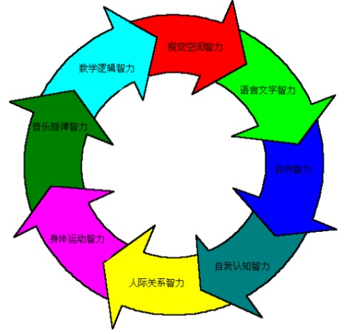

图2.1 多元智能理论图

表2.1 智能范畴图
与物相关 | 视觉—空间智能
与物相关 | 逻辑—数学智能
与物相关 | 肢体—动觉智能
与物相关 | 自然观察智能
与物无关 | 言语智能
与物无关 | 音乐智能
与人有关 | 人际关系智能
与人有关 | 内省智能
后来，加德纳又指出还存在着半个智能，即“存在智能(existential intelligence)”是指“对生命议题的终极关怀”，包含下列两项核心能力： (1)在浩瀚宇宙中，定位自己的能力。(2)处理存在相关问题的能力，如寻找生命的重要性、认识死亡的意义、觉察身心世界发展脉络的能力^{[4]}。后来，随着加德纳的深入研究，他提出“存在智能(existential intelligence)”的意义是“一种对生命体这一存在体奥秘的最后的最佳解释”。最核心的表现形式是通过两种能力来表现这种存在智能的，一种是如何将自己在广阔无边的宇宙中定位的能力，另一种是如何对具有相关性的问题做处理的能力，比如科学家一直在研究的探寻生命的重要意义，对死亡的认知以及觉察身心世界发展脉络的能力。

2.2 多元智能理论对聋儿康复教育的影响
20世纪60年代以来，特殊教育领域出现了相当多重要的新理念。联合国教科文组织在1994年世界特殊教育会议上发布的行动纲领中呼吁各国发展全纳性教育学校并通过家长学校和社区的共同努力以保障特殊需要儿童接受高质量的教育，这一行动纲领为各国确立全纳性教育目标制定相关政策提供了依据与动力。为了满足教育需要，带动各国教育发展，联合国教科文组织将视线对焦特殊教育领域的发展，并且在这一领域中出现了许多关于特殊教育的新理念，例如1994世界特殊教育会议召开，一部关于全纳性教育学校的行动纲领引起了各国重视，该纲领提到各国需要重视对全纳性教育学校的建立目的是为了保障特殊儿童的教育质量，这必须得到社会、学校和家长的共同努力才能得以实现。该纲领的颁布意味着各国关于制定全纳性学校的相关政策时有据可依。
全纳性教育思直接起源于美国20世纪50年代的民权运动。全纳教育有两层基本含义：一是把特殊需要儿童安置在普通学校和健全儿童一起学习，教育者要针对这些儿童的个性特点进行施教，要在更多的方面进行相应调整；二是普通教育和特殊教育之间的差异会逐渐消失。^{[5]}全纳性教育提倡教育对于全体儿童的需要应当满足，应当尽可能使儿童受教育的权利得到保障，应当针对儿童的个体特点提供适合他本身的有区别性的教育，让有特殊需要儿童在在教育机会、教育评价、教育权利、课程等方面，从形式到实质平等地参与教育的全过程实现学生潜能与个性最大程度的发挥。全纳教育认为为其核心价值在于“全民教育”的理念，坚信每个儿童都有独特的个人特点、兴趣、能力和学习需要。民权运动的兴起带动了全纳性教育，也可以说全纳性教育思想起源于在二十世纪五十年代开展的民权运动。其核心价值体现在提出了“全民教育”这一思想，并认为每一个儿童本身都存在与众不同的潜能，可以将这独特的潜能发挥在个人兴趣、学习能力等多方面。全纳性教育认为教育不分等级，应当是能够满足所有儿童的需要的，保障每一个儿童受教育的权利是应该被提倡和教导的并且在教育机构中应当对不同的儿童设定不同的教育方案，特殊儿童和健全儿童必须享受平等的受教育权利，从多方面保障儿童将自身潜力得到最大程度的发挥。因此，总结全纳性教育有两方面的含义：一个是普通学校应当提供特殊需要儿童与健全儿童相同的受教育条件，并且针对这些儿童个性上的不同特点设定不同的教育方案，因材施教，尽可能在多方位给予帮助；另一个就是普通教育的教育体制和特殊教育的教育体制之间的差异性会随着社会对教育的重视程度逐渐减弱甚至消失。
多元智能理论是“全纳教育”一个重要的理论基础。加德纳认为，人类思维和认识世界的方式是多元的。人类至少存在八种以上的智能，每一种智能在人类认识世界和改造世界的过程中都发挥了巨大而不同的重要作用。加德纳指出，智能是解决问题、制造产品的能力，这种能力对于特定的文化和社会环境有很高的价值。每个人与生俱来的智能种类可能不同，不同人群表现出参差不齐的认知能力，但这种能力很难用一元化的智能观点来解释。加德纳提出，每个儿童在表现自身天才方面，方式常常不同。我们需要做的就是，帮助他寻找到一个可以发展他才华的教育方法和教育场所，在那里他可以满意而能干。多元智能理论认为学校教育应承认民族与民族之间的差异、人与人之间，学会尊重差异，只有对与自己不同的事物予以尊重，才能维系世界发展的多元。在“全纳教育”所提到的众多理论中，多元智能理论作为理论基础，具有相当重要的地位。多元智能指的是人类智能不是一元化的二是多元化的，不同的人看待世界的角度和方式都是不同的，实践证明，有不少于八种智能存在与人脑中，人类在发展的过程中利用这些智能认识世界和改造世界，因此每一种智能都产生了不同程度的对世界的影响。例如加德纳指出，在世界发展的进程中发现，人们解决问题，生产和制造产品的能力都是通过智能来实现的，因此智能在对文化发展和社会环境发展方面具有极高的价值体现。每个人与生俱来的智能条件也不同，因此，为了帮助儿童在潜能方面的发挥，我们应当尽可能的根据儿童的自身条件来寻找到其自身有意愿发展的道路，改变传统的教育方法和教育模式，将儿童的潜能得到最大程度的展现。差异性是客观存在的，不随外界的变化而变化，多元智能理论认为只有看清并承认差异性存在于各民族间，存在于人与人之间，对其加以重视并给与尊重才是对世界多元化发展的支持。
多元智能理论将学生视为独立的个体。多元智能理论一直坚持的观点是每个学生都是作为一个独立的个体存在。学校不能因重视以数理逻辑和语言智能为主的智能，而忽视其他方面的智能，导致许多数理逻辑和语言智能不是很高而有其他方面特长的人才在学校得不到认同。多元智能理论倡导的是一种积极向上的学生观：学生的问题不是聪明与否的问题，而是哪些方面有潜在的优势和怎样开发这种优势的问题，适当的教育和训练可以使每个儿童的智能发挥到更高水平。多元智能理论反对把学生套进既定的课程结构中，人为地制造成功者和失败者，提倡依据学生的兴趣、禀赋和潜能去开发课程、发展教学并进行评估。加德纳特别强调，学校教育的改革，必须重视“学生个体间的差异”和“以人为中心的教育”，学校有充分了解学生潜质的责任，学生有选择适合自己的学习方式的自由。多元智能理论中既有提倡的观点又有反对的观点，在学生观方面，多元智能理论一直提倡要坚持积极向上的态度，它认为要将学生问题的重点放在学生的潜能在哪些方面体现，该如何开发这种潜能，什么样的教育和培训才能将其最大程度发挥而不是将重点放在判断学生是否聪明的问题上。多远智能理论反对教学课程单一化不具变通性，所有学生接受统一的教学课程是一种不负责任的表现，教育机构应当根据学生对事物的兴趣以及学生本身的智力条件设定不同的教育方案，有针对性的引导学生发挥潜能并进行教育评估。加德纳对差异性发表的看法中强调，教育体制的改革重点必须放在对个体差异的态度上，尊重差异性，允许其存在并给与重视，学校的责任在于对每个学生的潜在特质做充分的了解，学生有权选择适合自身的方式学习。

第三章 现 状

3.1国外
多元智能理论自提出以来，在美国和世界各地产生了深远的影响，并且成为许多西方国家90年代以来教育教学改革的重要指导思想。美国已有上百所学校自称为多元智能学校，还有不少学校也将多元智能引入教学方案中，甚至成立类似印第安纳拿波里市的关键学校及密苏里州的新城小学伽等实多元智能及相关理论的机构。由于加德纳从不提供一份多元智能学校的实施范例，他主张各地区的文化和师生特是是多元智能学校的基本考察因素，因此，在美国的各类多元智能学校也就呈现了多元化的色彩。上世纪九十年代应用在教育教学领域中作为改革的指导方针。例如在美国的很多教育机构中涉及到多元智能这一理论，不少于百所的学校已经对外宣称是多元智能型学校，还有一些专门针对多元智能建立起来的学校和机构，他们将相关理论融合其中，像印第安那拿伯里市的中心学校和密苏里州的新城小学。加德纳虽然是多元智能的引领者，但是在他众多的案例中从未例举过如何在学校中实施多元智能的案例，即便如此，他认为要想建立一所多元智能学校，最基本的考察因素有两个，一个是当地的文化环境另一个是老师和学生，因此，美国建立起来的多元智能学校也不是单一模式的，而是呈现了多元化的色彩。
Mindy konlhaber 在美国哈佛多元智能教育研究院的研究提供了美国41所中小学样的资料，并具体的提出建立多元智能学校的途径。其中最具代表性的四个多元智能与学校教学相结合的实例分别是《多彩光谱》项目、《重点实验学校》项目、《学校实用智能》项目和《艺术推进》项目。这些项目分别与幼儿园、小学、初中、高中阶段的教学密切结合，取得了一定的成果。其中初中阶段的《学校实用智能》项目旨在将学术智能与更实用的人际关系智能和自我认识智能结合起来，以实现学业和事业的成功。该项目并不设立专门的课程来教会学生掌握学校的实用智能，而是通过“理解并融会贯通”的方法在学校所有学科的日常教学中体现。Mindy konlhaber经过长时间大量对多元智能的研究，针对多元智能教育方面成绩突出，他经过在美国哈佛多元智能教育研究院的深入钻研，为美国教育机构提供了他曾研究过的41所中小学的相关资料，在资料中描述了详细的关于如何建立多元智能学校的内容。这些资料中包含从幼儿园到中小学阶段直至高中的多个项目实例，其中最能够代表多元智能理论与教学相结合的四个项目分别是1《多彩光谱》2《重点实验学校》3《学校实用智能》4《艺术推进》。拿第3个项目《学校实用智能》来说，是讲在初中阶段将多元智能理论中提到的学术智能、人际关系智能、自我认知智能结合起来引导学生在学业和事业上将潜能最大限度的发挥出来。在实际应用的过程中，学校通过引导学生在平时的日常学习中对此观念先进行理解然后逐渐式的深入引导最后达到融会贯通的目的，并没有为此设定专门的课程将理论书本化的教授给学生。
多元智能在世界其它20多个国家和世区，包括加拿大、英国、澳大利亚、亚洲的日本等许多国家和地区理论研究和实验探索也开展得蓬蓬勃勃，在多元智能课程编制、多元智能教学设计等方面进行了大量的实践探索并取得了丰硕成果。多元智能理论的开展得到了世界上20多个国家的重视，例如加拿大、澳大利亚和日本等，他们将重点放在多元智能的理论研究和实践探索上，编制多元智能的相关课程，设计多元智能的教学方案并采用大量实践，得到了丰硕的结果。

3.2 国内
港台地区研究“多元智能”已较为普遍。如1998年，香港开始举办由全港中学生参加具有创意及挑战性的优质教育活动——“新港新一代多元智能竞赛”，鼓励学生注意多元智能的发展和培养团体合作的精神。香港管理专业协会罗桂祥中学特别编辑了《多元智能简介》一书，派发教育界同仁，将多元智能的理念渗透在课程中。在国内研究“多元智能”较为先进的地区是港台地区。例如1998年由香港举办的“新港新一代多元智能竞赛”中邀请全港中学生参加，希望学生们将创意带到具有挑战性的竞赛中来，培养自身的团队合作意识，是教育机构发展多元智能的一种方式；香港管理专业协会罗桂祥中学也十分重视多元智能理念在教育机制中的影响，为此特编辑《多元智能简介》一书号召教育界将多元智能的理念贯穿学生日常的课程中。
台湾第一批多元智能实验学校雅歌实验小学、大坪国小等学校都制定应用多元能课程规划，开展多元智能的实验。国立台北师范学院儿童英语教育研所所长暨学系主任张湘君教授说：“每次我在设计英语教学活动时，都会尽可能将八大智能的内容含括其中，不单是整合各个学科，更要做到融合各项智能，让孩童运用其八种智能来学习英语，透过孩童非语言上的能力来帮助他学习语言。”2001年6月2日，香港教育署署长张建宗出席香岛中学第55届暨大学预科35届毕业典礼时说：“香港若要在全球经济一体化的洪流中保持竞争力和领导地位，就必须加紧培育具备多元智能的人才”；“发展多元智能的理念已成为全世界各国教育改革的重要取向，而要发燕尾服多元智能，便要让学生获得均衡的全面发展；同时社会、政府、学校和家长都需要互相配合”。在台湾，建立起了很多多元智能实验学校，如雅歌实验小学、大坪国小学等，他们在教学的过程中制定了关于多元智能的教学规划，引入了多元智能的相关实验。作为台北师范学院儿童英语教育研所所长暨学系主任张湘君教授在进行英语教学时，都会事先准备，将多元智能提到的八种智能融合到教学内容中，他说这不仅仅是整合各个学科更是将八种智能融合到一起，全方位的引导孩童学习英语，即便孩童语言能力有限但还是可以找到其他方面的能力和兴趣来学习英语。在香岛中学第55届暨大学预科35届毕业典礼上香港教育署署长张建宗提出，培育多元智能型人才需要加快脚步，这是保证香港能在全球经济一体化的洪流中仍具竞争力，任能占据领导地位的重要策略，他还表示发展多元智能的理念已经在被全球各个国家作为教育改革的重要采纳方向，要想使学生在多元智能方面得到均衡的全方位发展不仅需要社会政府的重视，还需要学校和家长的共同配合。
在大陆，自1999年加德纳的中译本《多元智能理论》在我国发表以来，我国对多元智牟一研究才开始，近几年有许多学校进行了有关多元智能的实验，取得了可喜的成绩。其中北京、上海、山东诸城多所学校开设了多元智能教育 实验区。中国教育学会“十五”科研规划重点课题：“借鉴多元智能理论，开发学生潜能的实践研究”项目。课题的研究目标，是适应中国基础教育改革的实际需要，借鉴以多元智能理论为代表的、开发学生多元潜能的现代教育理论，通过不同类型实验区和项目学校在教学改革各个领域的实践研究，逐步形成适合开发学生多元潜能的学校课程和以“问题解决”为导向的基本教学策略，以及相应的多元多维教育评价体系，为国家的教育决策和各地教学改革提供参考依据。在国内大陆地区，关于多元智能的发展起步比较晚，但取得的成果也很好，对多元智能的研究开始于1999年加德纳《多元智能理论》中文版本的发表以后，得到了大陆地区的重视，在北京、上海、山东等地的一些学校也开展了关于多元智能的实验，建立了专门的教育实验区。“借鉴多元智能理论，开发学生潜能的实践研究”是在中国教育学会上提出的“十五”科研规划重点课题，可以看出，我国已经加紧脚步开展了对多元智能的研究，该课题以多元智能为基础理论，对中国基础教育进行改革，通过建立不同类型的实验区和实验学校进行实践研究，找到一种能够适应中国教育并且能够引导学生发挥各方面潜能的教育方法和教育理论，形成相配套的多元化教育评价体系，不仅能够在国家教育决策时作为参考依据，而且能够在各地进行教学改革时作为指导方针。

3.3 综述
纵观国内外研究现状，可以看出，多元智能理论在国外已经深入中小学及幼儿教育一线，有一批立志研究的专家、教师、家长等，从理论到实践形成了一定的系统和规模，并已取得了一定的成效，有了成功的经验。但国内的基础教育及幼儿教育与国外有很大差异，社会制度、教育观念和教育条件的不同，实践研究还存在以下几个方面的问题：审视国内外对多元智能理论的研究现状可以看出，国外因起步较早已经在中小学教育以及幼儿教育中取得了一定的成绩，无论在理论研究上还是实践应用上都形成了相对成熟的体系和一定规模；对比而言由于文化背景、社会制度和教育理念的不同，国内的基础教育走的路线也与国外不同，在多元智能教育的发展上通过实践总结出以下几个方面的问题：
1、研究角度上，重视量化研而忽略质性差异。很多学校关注到学生的智能差异，也意识到因材施教的重要性，但大多数研究侧重于研究智能在量方面的差异，即搞分层教学，但给学生划分层次的依据大多以智能水平差异来划分，而极少根据学生个性特点“因智能施教”，忽略了质的方面的差异。1、研究角度上，国内多是将重点放在量化研究上，忽略了学生在质性方面差异的存在。例如很多学校能够认识到学生具有智能上的差异存在，也懂得要因材施教，但是在执行方面却做不到根据每个学生的个性特点来施教，而是一味的搞分层教学，追求学生具备的智能在量上的差异，把学生划分在不同的智能水平上。
2、研究层次上，研究幼儿及小学教育的多，研究中学教育的少。大多数人认为智能开发越早越好，因此国内有关多元智能的实践研究大多将目光投入幼儿教育，少数投向小学教育，开展了一些比较大型而规范的项目，但关注中学生教育的则较少。2、研究层次上，研究多元智能不仅可以在幼儿教育阶段、小学教育阶段也可以在中学教育阶段，但是国内研究不平衡，多重视幼儿其次是小学教育的研究，这和人们的错误观点有关，大部分人认为智能的开发越早越有利，因此在幼儿教育中开展了一些大型而规范的项目，中学生教育则得到了较少的关注度。
3、多元智能在我国基础教育学校中的实践研究缺乏系统性和深入性。是因为一方面受应方式教育影响深远，教育改革不可能一蹴而就，已有的教学方式不可能完全推翻。另一方面，多元智能理论在学校中的应用必然要求全校甚至社区乃至全社会的理解、支持与合作。目前的状况是：一线教师科研水平有限，教师之间存在差异，一部分教师即使乐于从事该方面的研究，也缺乏科学的指导，收效甚微。3、研究深度上，我国基础教育学校在对多元智能的研究中达不到一定的深度。现有的研究状态是，专门从事多元智能研究的教师经验不足，水平有限，实践起来相对困难，得不到科学的指导，因此收效甚微。归纳有两方面的原因，一个是传统的教育模式根深蒂固，要想完全推翻进行改革具有一定的难度，另一个是多元智能理论作为新出现在国内的研究方向要想得到推广必须得到学校、社区甚至全社会的理解和支持。

第四章 多元智能理论在聋儿康复教学中的应用

4.1 应用方案
通过比较两种不同的教育策略的实施，对能力相当的二个年龄组聋儿的综合能力发展水平的影响，以说明在聋儿康复教育过程中加入多元智能测评，并根据结果进行相应的个性化康复训练后，对聋儿个体康复、发展的重要意义^{[15]}。
首先将能力相当的并处于同一年龄段的聋儿分为两组，为每组儿童设定不同的两种康复教育方案，方案中都引入多元智能理论，然后测评该方案对聋儿综合能力发展水平有什么程度的影响，再引入多元智能测评后对聋儿康复的意义又有哪些，最后根据结果显示有针对性的对聋儿进行康复训练。

4.1.1 对象
选择山西省聋儿康复研究中心在训的3~6岁64例聋儿为研究对象。按照男女性别各半的原则，根据年龄、智商、行为问题等实验控制因素，将水平接近的聋儿按年龄，分为3~4岁小年龄组和5~6岁大年龄组配对分成两组，每组32例聋儿。每组分为二个班，实验班和对照班。每班16例聋儿。研究对象为山西省聋儿康复研究中心在训的64个聋儿，年龄都在3~6岁。划分标准为1、男女各半2、选择智商、行为问题等水平相当的作为实验控制因素3、两组成员按照3~4岁和5~6岁配对分4、每组32例聋儿5、每组分成两个班，每班16例聋儿，一班作为实验班，一班作为对照班。

4.1.2 方法
研究采用行动研究与定量定性分析结合的方法进行。研究过程中采用的方法是结合定量定性分析对行动进行研究的方法。
4.1.2.1 行动研究法
2011.9，对全体聋儿用《希—内学习能力测验》、《克氏孤独症行为量表》、《Conner多动症评价量表》、《Rutter儿童行为问卷》进行智商、孤独症、多动症、行为等方面的评价，以控制、排除干扰量。
2011.9，对全体聋儿用《五大领域》进行全面发展评价，进行预先测试。掌握前测结果。
2011.9，对实验班聋儿用《多元智能评价量表》进行多元智能评价，找出个体的优势项和劣势项。
2011.9，对实验班聋儿在进行多元化教学时，针对个体评价结果，设计个性化教学计划。
2011.9~2011.12，对实验班聋儿进行个性化教学。
2012.1，再次用《多元智能评价量表》对全体聋儿进行全面发展评价。
4.1.2.2 定量定性分析法
对实验组、对照组聋儿实验前后的五大领域能力发展变化的幅度做变异分析。

4.1.3 参照量表
4.1.3.1 《克氏孤独症行为量表》
克氏行为量表，是适合家长使用的简易行为评定量表。
克氏行为量表最为一种评定标准适合家长对儿童出现的简单行为进行比对参照。

表4.1 克氏行为量表（孩子最近1个月的情况）
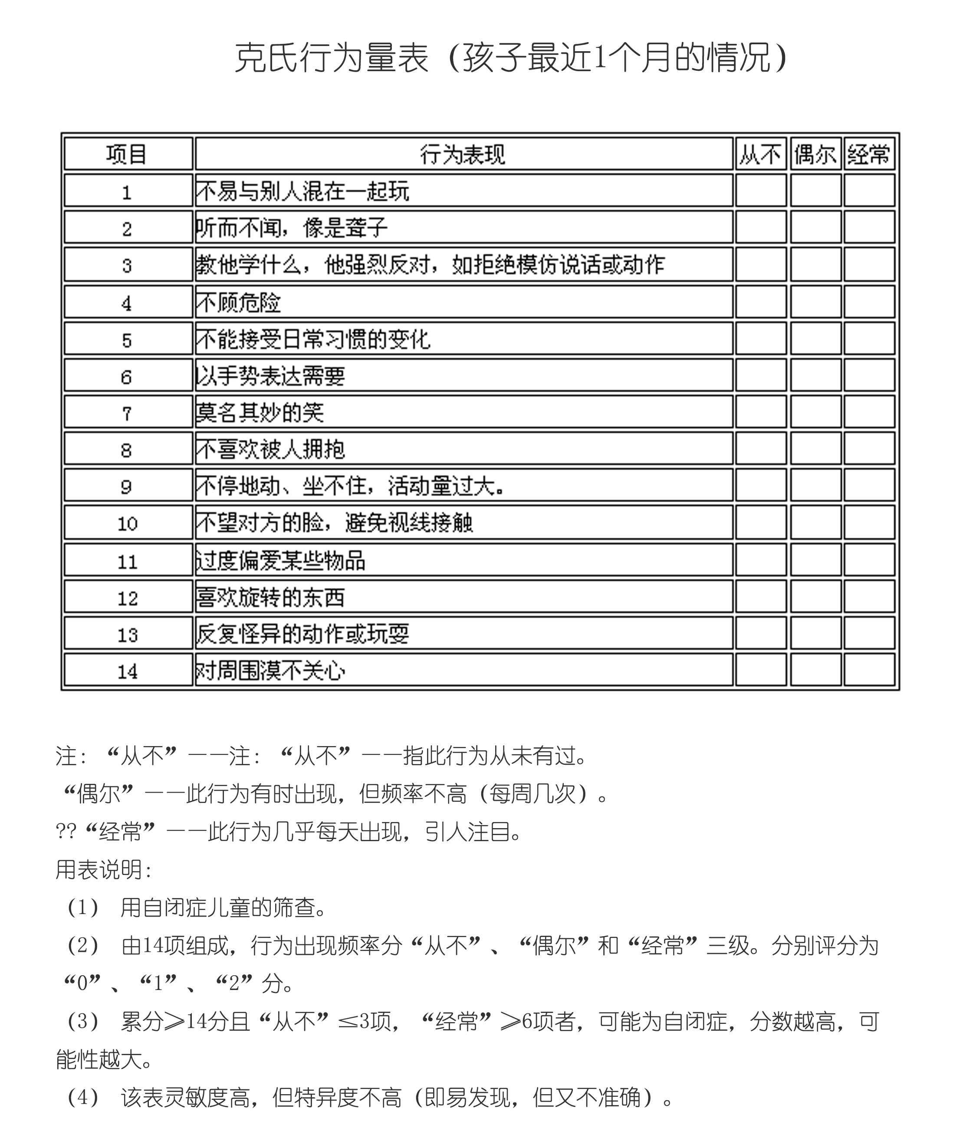

4.1.3.2 Conner多动症评价量表
表4.2 Conner氏教师用量表（简化版）

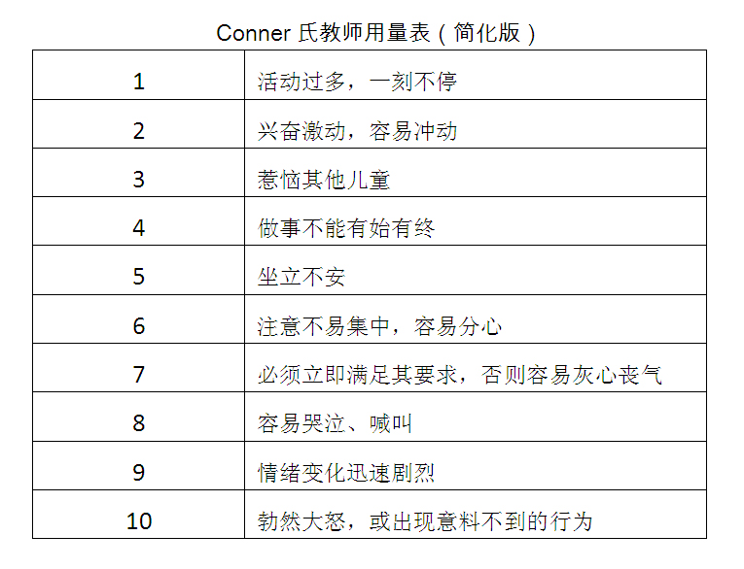
注：1．程度（频度）项的记分法：无，记0分；稍有，记1分；相当多，记2分；很多，记3分；2．本量表一般作多动症的筛查用，≥10分为阳性，可作进一步检查确诊。
Conner’s量表使用到现在已经大约有20年多年的历史，是筛查儿童行为问题，特别是多动症儿童行为问题，使用最广泛的量表之一。主要形式有三种问卷：教师问卷，父母问卷和父母教师问卷。Conner’s量表被广泛的使用在鉴别儿童行为问题上，对于有多动症的儿童该量表使用效果显著，通过20多年来的应用，Conner’s量表已经成为使用度最广泛的量表之一。该量表主要通过对教师、父母和父母教师问卷的方式来实现其作用。
评分标准：
使用最广泛的是教师问卷，原表有39个条目（1969，1973），1978年修订为28个条目，新版本更扼要实用。这28条被归纳为四个因子，基本上含括了儿童在学校中平时常见的一些行为问题。教师问卷的效度、信度已基本通过检验。教师问卷的方式被使用的最多也最广泛，1969~1973年中原表设定了39项内容，1978年的新版本精简了内容，修改为28项，但更加简明扼要，实用性也更强。这28项内容体现为四个因子，已经将儿童在学校中常见的行为问题包括其中。教师问卷的效度、信度已基本通过检验。
表4.3 Conner氏教师用量表因子常模（1978）
年龄（岁） | 性别 | 样本数 | 因子Ⅰ |  | 因子Ⅱ |  | 因子Ⅲ |  | 因子
年龄（岁） | 性别 | 样本数 | 品行问题 |  | 多动 |  | 不注意-被动 |  | 多动指数
年龄（岁） | 性别 | 样本数 | X | SD | X | SD | X | SD | X | SD
3至5 | 男 | 13 | 0.45 | 0.8 | 0.79 | 0.89 | 0.92 | 1 | 0.81 | 0.96
6至8 | 男 | 60 | 0.32 | 0.43 | 0.6 | 0.65 | 0.76 | 0.74 | 0.58 | 0.61
6至8 | 女 | 42 | 0.28 | 0.37 | 0.28 | 0.38 | 0.47 | 0.64 | 0.36 | 0.45
9至11 | 男 | 59 | 0.5 | 0.66 | 0.7 | 0.78 | 0.85 | 0.73 | 0.67 | 0.65
9至11 | 女 | 49 | 0.28 | 0.49 | 0.38 | 0.51 | 0.49 | 0.53 | 0.38 | 0.48
12至14 | 男 | 46 | 0.23 | 0.38 | 0.41 | 0.4 | 0.71 | 0.63 | 0.44 | 0.43
12至14 | 女 | 48 | 0.15 | 0.23 | 0.19 | 0.27 | 0.32 | 0.42 | 0.18 | 0.24
15至17 | 男 | 30 | 0.22 | 0.37 | 0.34 | 0.44 | 0.68 | 0.67 | 0.41 | 0.45
15至17 | 女 | 25 | 0.33 | 0.68 | 0.32 | 0.63 | 0.45 | 0.47 | 0.36 | 0.62
注：因子Ⅰ包括项目： 4 5 6 10 11 12 23 27
因子Ⅱ包括项目：1 2 3 8 14 15 16
因子Ⅲ包括项目：7 9 18 20 21 22 26 28
多动指数包括项目：1 5 7 8 10 11 14 15 21 26
4.1.3.3 Rutter儿童行为问卷
现在人们一般认为儿童行为问题由两部分组成，包括情绪和行为问题。其中，行为问题有：不听管教，有攻击性的违纪行为，偷窃，逃学，离家出走，纵火等；情绪问题其中包括焦虑，人际关系困难，抑郁和恐惧。我国目前常用的儿童行为问卷有Conners量表，Achenbach量表和Rutter问卷，这些问卷在许多领域被广泛应用，各有特色，分别回答不同范围的问题^{[16]}。儿童行为问题的体现形式有两种，一种是在情绪上体现，一种是在行为上体现，当其行为上存在问题时主要表现为叛逆，不服从管教，偷窃、攻击别人、纵火、出走等，当其情绪上存在问题时表现为异常焦虑、恐惧、逃避责任、愤怒等。针对儿童行为问题我国常用到的有Conners量表，Achenbach量表和Rutter问卷，利用这些问卷可以回答儿童的各种行为问题，各有优点。
Rutter儿童行为问卷有较好的信度和效度。目前该问卷已被广泛的用到很多国家的儿童行为问题研究。问卷评分均分为三级：“0”分：指从来没有出现过这种情况；“1"分：指有时会出现，或每周不到一次，或症状较轻微；“2”分：症状比较严重或经常出现，或至少每周出现一次，Rutter儿童行为量表，父母问卷总分的最高分是62分，教师问卷总分的最高分是52分。根据原量表及我国试测情况，父母问卷13分就可为临界值，教师问卷9分就可为临界值。凡等于或大于此者，则被评为有行为问题。有行为问题的儿童，例如“A行为”总分小于“N行为”总分，归为“N行为”；反之，归为“A行为”；评分相等者，则为混合性行为，就是“M行为”。Rutter儿童行为问卷在使用以来具有比较好的信度和效用，已经逐渐被很多国家采纳用来评定儿童行为问题。问卷的评分标准分为三个等级，分别是“0”分，“1”分和“2”分，“0”分表示该种行为从未发生过；“1”分表示该行为发生频率较低或者症状较轻，偶尔出现，每周最多一次；“2”分表示该行为发生频率较高或者症状严重，经常出现，每周最少一次。Rutter儿童行为量表的使用过程中发现，父母问卷得到过的最高成绩是62分，教师问卷得到过的最高成绩是52分。在我国利用该量表进行测试时，父母问卷凡是大于等于13分就可认定被测行为具有问题，教师问卷凡是大于等于9分认定被测行为存在问题，这两个分数可认为是评定标准的临界值。举例来说，若根据问卷得出“甲”行为总分小于“乙”行为，则被评为“乙”行为，反之则为“甲”行为；若“甲”行为评分等于“乙”行为评分，则称作混合型行为，也就是“M”行为。
Rutter设计该问卷时，进行了各种效度检验。Rutter在创始该问卷时，对各方面的有效程度做了检验。
1.可靠性检验：83名儿童的母亲在相隔两个月的时间前后作两次检验（第一次作后没告诉她们两个月后再作）。两次检验结果相关系数为0.74。该检验首先对83名儿童的母亲做可靠性检验，在其不知情的条件下，两个月后重复做这种检验，结果显示两次检验的结果相关系数为0.74。
2.不同评分者之间的一致性检验：与35个儿童的母亲和父亲分别交谈。父母之间的一致性是0.64。
3.一般人群与儿童精神科的行为情绪问题的患儿的区别能力。用该问卷对儿童精神病门诊的72名男孩和58名女孩和一般人群的男孩和女孩99名进行了测定。一般人群中8.1％的女孩和15. 1％男孩问卷得分大于或等于13分。门诊中有66.6％女孩和70.8％男孩大于或等于13分。
4.违纪行为和神经症行为之间的区别。有人对第一次到医院救治的65名儿童分别进行问卷和临床方面的诊断，神经症行为诊断和违纪行为的一致性分别为79.4％和80.4％。
5.其它方面的效度测验，有人在英国威地岛上进行了效度测验，儿童精神医生与儿童的父母对儿童在学校和家庭内的精神状况的资料进行深人细致的了解，并对儿童进行详细的精神检查，威地岛上10-11岁的大于或等于13分的儿童，其中有50.4％的儿童被诊为精神障碍。而如果父母问卷与行为问题的临床诊断作一致性检验，27个神经症儿童和18个违纪儿童的一致性均为78％。
该量表在国际上已被广泛使用，得到普遍认可，我所引进该问卷时，张维熙等对“问卷”进行过测试，灵敏性82.3％，特异性为98. 2％，总效度为91. 2％；在此基础上，本作者进行儿童行为问题流行病学调查研究之前，又增加了问卷使用说明，经测试灵敏度为90.2％。特异性为100％，总效率为91.4％。在此测试的基础上，在针对儿童行为问题中关于流行病学调查研究之前，本作者对问卷的使用说明又细致划分，增加了其测试灵敏度提高了效率，经测试结果显示该问卷灵敏度为91.2％。特异性为99％，总效率为90.9％。Matsuura‘，，在日本东京的一般人群的门诊的测试，问卷的灵敏度74.2％，特异性97.0％。

表4.4 教师问卷
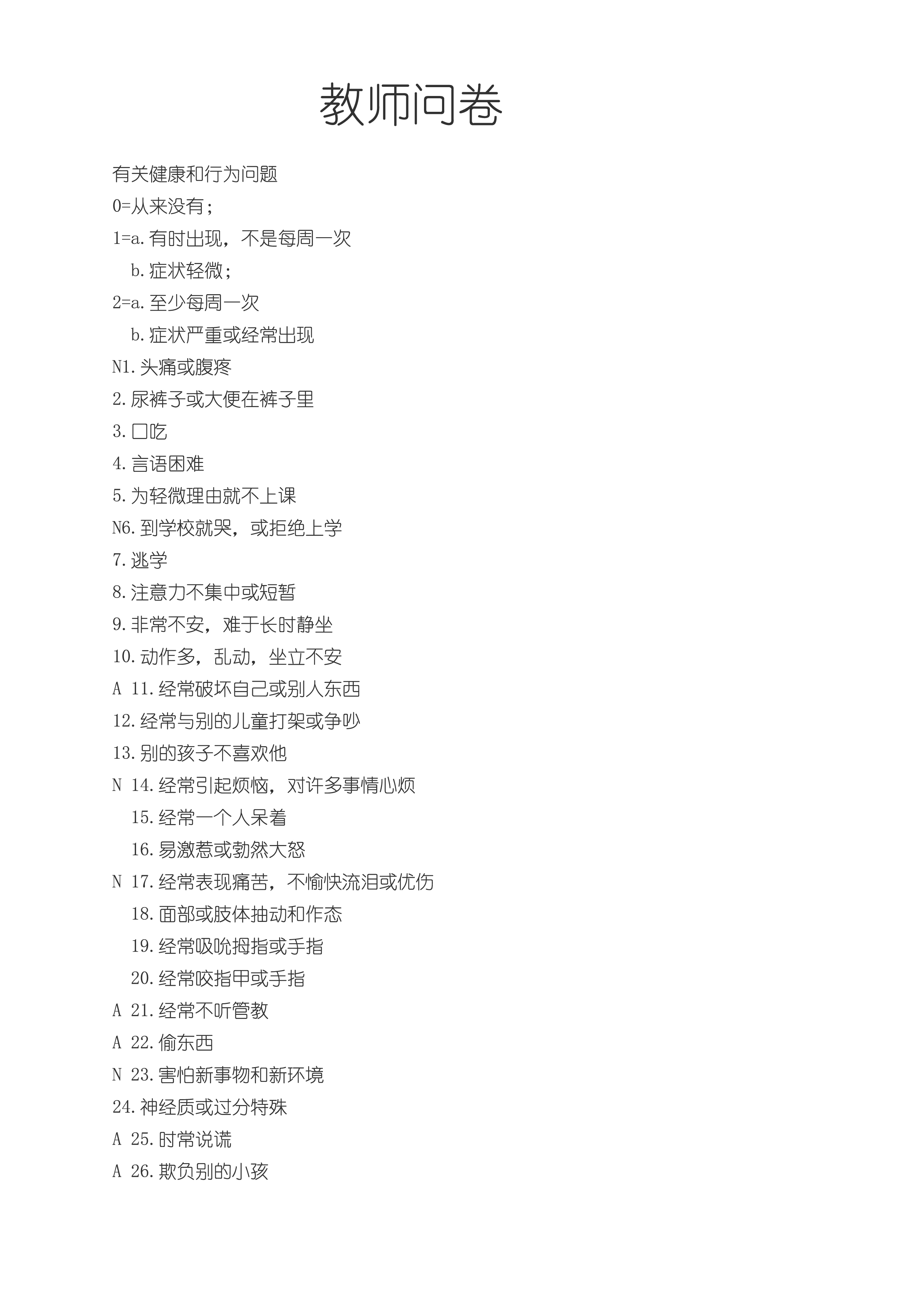4.1.3.4 《希—内学习能力测验》
对聋人智力进行评价最早是1889年美国心理学家greenberger对一批申请入学的耳聋学生所作的测验。他以观察聋儿对画册是否感兴趣判断其智力。比内量表问世以后，美国心理学家pintner和patterson曾将比内量表的题目用手语及书面语对22名聋儿测试。结论是比内量表的内容完全不适用于聋哑儿童。1916年，他们采用数定—符号法测试了992名聋哑儿童和1049名正常听力儿童。发现聋儿智商较正常听力儿童低约10分。1930年，patterson采用绘人试验测查466名耳聋学生，发现聋儿智商平均落后22个月。以后许多研究证明，大多数为正常听力人群设计和标准化的智测量表都不适用于聋人。1941年起，美国nebraska州立大学hiskry教授着手为耳聋学生设计一套智测量表。通过对几个寄宿制聋哑学校学生连续数月的观察，记录他们起居饮食及课堂内外活动情况，设计出一套智力测验题目。这些题目以测试聋儿智力结构中不同内容分组。按难度大小排序。经反复测试，在1968年再版修订及标准化量表时保留的共163个项目，按12个分测验由易到难排列。定名为希—内学习能力测验。1889年美国心理学家Greenberger对一批申请入学的聋儿做智力测验，测验方式是通过观察这些耳聋学生是否对画册感兴趣，这是最早的对聋人智力评定的实验。比内量表被提出以后，科学家们利用其对聋人的智力测评研究更加深入，美国心理学家Pintner和Patterson对22名聋儿进行测试，方法是将比内量表的测评内容用手语和书面语的方式对聋儿进行调查，结果显示该量表的测评内容不适合对聋儿使用；此后他们又在1916年用数字符号法对聋儿和正常儿童进行分组测评，其中聋儿有992名，正常儿童有1049名，结果显示正常儿童智商高出聋儿智商10分；新方法又进入研究中，1930年，Patterson让466名聋儿进行对人体绘画的方法测验，结果显示聋儿智商平均落后于正常儿童智商22个月。这些研究都证明了一种情况，大部分智测量表都是针对正常听力人群设计的并不适用于聋人。希—内学习能力测验是专门为聋人设计的，起始于1941年，由Hiskry教授设计，他根据对几个寄宿聋哑学校中聋哑学生进行为期数月的观察记录，其中包括聋儿有什么样的起居饮食习惯，课内外活动情况等，以这些记录为参考设计出一套有针对性的测验题目，这些题目内容上根据聋儿智力结构的不同分组，顺序上按照难易程度排列。在经过长时间多次测试以后，最终定稿于1968年，共保留了163项内容。
学习能力测验最好的效标应当是学业成绩。但希—内学习能力测验的实质仍然是测查聋儿的智力。只是为了区别于正常听力儿童，特称学习能力。为了考察本量表测定结果与学习成绩的一致性。收集244名聋校学生当年统考成绩。与希—内测验测查智商做积怨矩相关分析，聋儿智商与语文成绩之间相关系数r=0.139 P﹤0.05，与数学成绩之间相关系数r=0.138 P﹤0.05，和总成绩间相关系数r=0.208 P﹤0.01。说明本测验和聋学生成绩间具有一定相关性。学业成绩是一种最好的效应标准来检验学习能力。为了区别正常儿童在智力方面的测验，希—内学习能力测验虽然称为学习能力测验但是其实质还是测查智力，只不过是测查聋儿的智力水平。经过对244名聋儿统考成绩的相关分析，得到此量表测定结果与学习成绩的一致性的程度，结果显示，语文成绩与聋儿智商相关系数为r=0.139 P﹤0.05，数学成绩与聋儿智商相关系数为r=0.138 P﹤0.05，
教师的评价是评定效度的又一指标。采用盲法请教师对该聋儿智力进行评分，按优秀、良好、一般、较差、极差分为五个等级。共收集906名在聋校就读学生的教师评语。按所测智商相差20分为一等级。该两序列经等级相关分析。教师评价也作为一种参考指标来判定效度。采用盲法对聋儿进行的智力评分标准分为五个等级，1优秀2良好3一般4较差5极差，智商相差20分为一等级，在教师根据这五个等级对906名聋儿评分的结果显示，Pearson等级相关系数r=0.44 df=16 P﹤0.05。kappa系数0.22 P﹤0.05。
H—NTLA—RC效度的另一证据是，各分测验原始得分均值结果显示，大部分是随着儿童年龄的增高得分也会随着增高。见图2—13。由于本测验年龄跨度大，某些分测验出现大年龄组（主要在12岁以后）随年龄增加得分下降的现象。但这些分测验均为前5个分测验，大年龄组聋儿不测查，故此不影响效度。
各分测验之间以及各分测验与总智商之间的相关性说明了测验内部的效度。绝大多数相关系数有显著统计学意义。由于各分测验为独立计分，因此他们之间可以互为效标。
聋人智力测验效订的评定缺乏一个公认的效标。国外尝试用斯坦福学业成就测验进行评定，但相关系数并不令人满意。是否和操作量表反映大脑功能的部位和学业成就反映大脑功能的部位不同有关？值得深入探讨。
为保证测试员间有较高的信度，测试开始前对测试员均经集中培训。从1990年至1993年先后办班7期，每期十天。每位测试员经测查10名被试经复核无误会方可开邕工作。测试员间信度采用同一被试两位测试者分别记录评分的方法，共计测查48名被试，不同测试员间得分相关系数为0.981。在测试的过程中工作人员的可信度及其重要，因此在进行测试前要对工作人员集中培训。培训方法是被测人员两人一组同时被试，对其分别记录评分方法，1990~1993三年间先后举办了7期培训，一期为十天，共有48名工作人员进行了测试，他们之间的相关系数为0.981。
将12个分测验按奇偶分半计算各分测验及总智商的分半信度。经spearman-brown公式校正后相关系数在0.5~0.9之间。
对136名聋儿（9~17）岁间隔一月重复测查以求复测信度，两次结果间积距相关系数0.841。第二次测查较第一次测查结果平均5.21。是否为记忆或测验被试间相互讨论的结果，值得深究。
首先核对全部原始分记录是否有误，将原始得分录入首页中行记分栏内。小年龄组和大年龄组聋儿有不同计分方法。分述如下：
小年龄组（3—8岁）聋儿测查前8个分测验。将8个分测验原始得分标记在记录纸背面的常模表中。比如打√或画○。由此常模可将每一分测验得分转换为智力年龄，聋儿特称学习年龄。平均智龄用中位数表示。即将8个分测验所得学习年龄由高向低或由低向高排序。取们置居中的那一位点，即4.5分位点。以此所得平均学习年龄避免了个别过高或过低分测验得分对总体均值的影响。将此中位数学习年龄填写在记录纸首页LA处。小年龄组聋儿的比率智商，即可由LA/CA×100求得（特称学习能力商）。
为便于不同年龄组间相互比较，可由LA和CA从表8中查出相应的离差智商。方法是：先由表头第一行找到实际年龄。再从表中找到学习年龄LA。由此向左找到第一列即为对应的离差智商DIQ。
大年龄组聋儿（9—17）岁测查后7个分测验。先将各分测验原始得分记录在记录纸首页。然后在手册表6中找到相应的量表分转换表。将每一测验原始得分转换为量表分。将7个量表分相加，得到总量表分。再由表7查出相应离差智商。
按照原作者的建议，本量表也可测查17岁以上和成年聋人。只是无论多大年龄，均以实龄为16计算，这是基于16岁以上聋人智力已无大变化这样一个理论基础。但是，随着年龄的增加，智力结构则会发生变化，而且10岁以后，智力还会逐渐下降，故此，成年聋人的智慧力用本量表测查，要根据不同情况参考使用。
一般情况下，需测查完8或7项分测验才能确定学习能力商。但是，为了普查的目的，或为了了解群体的智力。可以仅测查5项。小年龄组聋儿可根据5项分测验确定中位数学习年龄，大年龄组聋儿可将合计量表分别乘7/5，再查离差智商转换表。
全部测查工作结束后，应填写一份测验报告。报告形式有小年龄组和大年龄组两种。除剖析图的内容不同外，其余内容相同。在所有的测查程序完成后需要填写一份测验报告，该报告分为两种形式，一种是小年龄组，一种是大年龄组，内容结构方面除剖析图不同均应采用相同的内容结构。
剖析图是反映智力结构的一种好形式。剖析图能够将被测个体的智力结构清晰展现，一目了然。将每一分测验学习年龄（小年龄组）或量表分（大年龄组）分别标记在图上。将其连接，形成一条折线，即可清晰地表明被试各项能力的状况。小年龄组可根据其实际年龄描记一条直线，而大年龄组无论实际年龄多大其年龄基线均为10。
智力发育中等的聋儿，智力分布围绕在实际年龄上下摆动（大年龄组儿童则围绕在10上下）。一般的规律是，年龄越大的儿童，各项能力上下摆动的幅度越大。如果有一半以上的分测验偏离均值较大，此为智力发育不均衡。
测验报告中留有主试者的建议和评语。主试者应当对被试的智力水平，智力结构的分布及今后教育、康复或进一步诊治提出建议。特别是通过被测过程中对聋儿各种行为的观察，对其适应能力应有所评价。
本量表的离差智商转换，是以100为均数16为标准差的正态分布为基础。因此，在评定智力水平时，应当注意H—NTLA量表测查的智商离差较大。该量表的利差智商转换标准呈现正态分布，均数为100，标准差为16。因此需要特别注意的是H—NTLA量表在进行评定智力程度时，测量的智商离差较大。
4.1.3.5《多元智能评价量表》
由于我国还没有正式的官方的多元智能量评价量表，本次教学实验所采用的《多元智能评价量表》，是我们参考了很多资料自己修订出来的试用版本，在信效度方面无法给予很好的保障，只能做为参考使用。

4.2 数据结果

4.2.1 原始数据

表4.5 小年龄组基本情况
班级 | 姓名 | 性别 | 出生年月 | 201109月龄 | 克氏孤独症行为量表得分 | Conner多动症评价量表得分 | Rutter儿童行为问卷得分 | 希—内学习能力评估
 |  |  |  |  |  |  |  | 智商/学习能力商 | 百分位数（%）
实验班 | 薛嘉琦 | 男 | 20061224 | 56 | 5 | 5 | 6 | 100 | 0.5
实验班 | 陈腾伟 | 男 | 20070227 | 53 | 4 | 7 | 4 | 103 | 0.425
实验班 | 张宇博 | 男 | 20061227 | 56 | 2 | 3 | 2 | 87 | 0.791
实验班 | 陈雨哲 | 女 | 20070615 | 50 | 6 | 4 | 6 | 94 | 0.646
实验班 | 王镜琪 | 男 | 20060919 | 59 | 5 | 6 | 5 | 106 | 0.354
实验班 | 潘子逸 | 女 | 20070112 | 56 | 5 | 5 | 6 | 99 | 0.525
实验班 | 武昕怡 | 女 | 20061013 | 59 | 3 | 2 | 4 | 105 | 0.378
实验班 | 申雨静 | 女 | 20070414 | 53 | 4 | 4 | 4 | 102 | 0.45
实验班 | 赵小曼 | 女 | 20080118 | 43 | 1 | 0 | 0 | 112 | 0.227
实验班 | 杨磊 | 男 | 20070907 | 48 | 5 | 6 | 6 | 92 | 0.691
实验班 | 尹梓涵 | 女 | 20061122 | 57 | 5 | 5 | 4 | 109 | 0.288
实验班 | 李佩霖 | 男 | 20060915 | 59 | 3 | 1 | 2 | 103 | 0.425
实验班 | 陈冠举 | 男 | 20061004 | 59 | 6 | 6 | 6 | 105 | 0.378
实验班 | 崔佳乐 | 女 | 20071206 | 45 | 2 | 2 | 4 | 108 | 0.309
实验班 | 吴含韵 | 女 | 20070102 | 56 | 4 | 5 | 4 | 101 | 0.475
实验班 | 韩佳悦 | 女 | 20061128 | 57 | 4 | 6 | 2 | 97 | 0.575
对照班 | 刘新宇 | 男 | 20061112 | 58 | 1 | 0 | 2 | 124 | 0.067
对照班 | 郭高婧 | 女 | 20061106 | 58 | 2 | 3 | 3 | 104 | 0.401
对照班 | 张睿智 | 男 | 20061030 | 58 | 2 | 7 | 8 | 97 | 0.575
对照班 | 李思瑶 | 女 | 20080422 | 40 | 5 | 5 | 4 | 103 | 0.425
对照班 | 张嘉凯 | 男 | 20080828 | 37 | 3 | 2 | 3 | 106 | 0.354
对照班 | 王浩然 | 男 | 20080330 | 42 | 5 | 7 | 4 | 95 | 0.669
对照班 | 巨宇晨 | 男 | 20091127 | 46 | 4 | 0 | 2 | 122 | 0.085
对照班 | 武万里 | 男 | 20080414 | 41 | 5 | 3 | 5 | 139 | 0.007
对照班 | 邢亦轩 | 女 | 20080105 | 44 | 5 | 2 | 6 | 96 | 0.599
对照班 | 王天怡 | 女 | 20070407 | 53 | 4 | 2 | 2 | 123 | 0.076
对照班 | 张恩豪 | 男 | 20071103 | 46 | 2 | 3 | 2 | 115 | 0.175
对照班 | 刘 涛 | 男 | 20070429 | 52 | 2 | 2 | 2 | 98 | 0.55
对照班 | 黄宏伟 | 男 | 20071006 | 47 | 3 | 2 | 3 | 109 | 0.288
对照班 | 范全昌 | 男 | 20061201 | 57 | 4 | 4 | 5 | 100 | 0.5
对照班 | 赵永康 | 男 | 20071211 | 45 | 5 | 4 | 4 | 107 | 0.322
对照班 | 赵炎霖 | 女 | 20071117 | 45 | 6 | 2 | 2 | 95 | 0.623

表4.6 小年龄组2011年9月全面发展评估结果
班级 | 姓名 | 性别 | 出生年月 | 201109月龄 | 幼儿全面发展评估
 |  |  |  |  | 语言 | 认知 | 习惯 | 社会 | 健康和动作
实验班 | 薛嘉琦 | 男 | 20061224 | 56 | 23 | 23 | 63 | 55 | 33
实验班 | 陈腾伟 | 男 | 20070227 | 53 | 18 | 28 | 62 | 57 | 35
实验班 | 张宇博 | 男 | 20061227 | 56 | 26 | 28 | 65 | 59 | 36
实验班 | 陈雨哲 | 女 | 20070615 | 50 | 25 | 35 | 66 | 56 | 31
实验班 | 王镜琪 | 男 | 20060919 | 59 | 20 | 37 | 67 | 54 | 32
实验班 | 潘子逸 | 女 | 20070112 | 56 | 21 | 33 | 63 | 50 | 31
实验班 | 武昕怡 | 女 | 20061013 | 59 | 19 | 29 | 61 | 49 | 35
实验班 | 申雨静 | 女 | 20070414 | 53 | 20 | 30 | 62 | 60 | 32
实验班 | 赵小曼 | 女 | 20080118 | 43 | 29 | 31 | 59 | 53 | 33
实验班 | 杨磊 | 男 | 20070907 | 48 | 25 | 36 | 58 | 51 | 36
实验班 | 尹梓涵 | 女 | 20061122 | 57 | 26 | 37 | 57 | 52 | 34
实验班 | 李佩霖 | 男 | 20060915 | 59 | 21 | 35 | 63 | 55 | 33
实验班 | 陈冠举 | 男 | 20061004 | 59 | 20 | 39 | 66 | 53 | 30
实验班 | 崔佳乐 | 女 | 20071206 | 45 | 18 | 34 | 68 | 59 | 29
实验班 | 吴含韵 | 女 | 20070102 | 56 | 23 | 35 | 60 | 50 | 31
实验班 | 韩佳悦 | 女 | 20061128 | 57 | 22 | 37 | 61 | 49 | 38
对照班 | 刘新宇 | 男 | 20061112 | 58 | 20 | 33 | 62 | 50 | 31
对照班 | 郭高婧 | 女 | 20061106 | 58 | 18 | 32 | 63 | 49 | 32
对照班 | 张睿智 | 男 | 20061030 | 58 | 21 | 35 | 60 | 53 | 33
对照班 | 李思瑶 | 女 | 20080422 | 40 | 29 | 36 | 69 | 55 | 36
对照班 | 张嘉凯 | 男 | 20080828 | 37 | 25 | 30 | 67 | 56 | 38
对照班 | 王浩然 | 男 | 20080330 | 42 | 24 | 29 | 65 | 58 | 39
对照班 | 巨宇晨 | 男 | 20091127 | 46 | 18 | 27 | 62 | 59 | 34
对照班 | 武万里 | 男 | 20080414 | 41 | 25 | 30 | 59 | 57 | 32
对照班 | 邢亦轩 | 女 | 20080105 | 44 | 26 | 33 | 61 | 50 | 36
对照班 | 王天怡 | 女 | 20070407 | 53 | 23 | 36 | 60 | 52 | 35
对照班 | 张恩豪 | 男 | 20071103 | 46 | 22 | 38 | 57 | 53 | 29
对照班 | 刘 涛 | 男 | 20070429 | 52 | 24 | 34 | 60 | 55 | 35
对照班 | 黄宏伟 | 男 | 20071006 | 47 | 19 | 33 | 59 | 54 | 38
对照班 | 范全昌 | 男 | 20061201 | 57 | 20 | 35 | 60 | 52 | 32
对照班 | 赵永康 | 男 | 20071211 | 45 | 23 | 30 | 63 | 51 | 34
对照班 | 赵炎霖 | 女 | 20071117 | 45 | 24 | 31 | 66 | 50 | 32

表4.7 小年龄组多元智能测评结果
姓名 | 多元智能评价
姓名 | 数学 | 空间 | 大运动 | 手 | 人际 | 内省 | 自然探索
薛嘉琦 | 5 | 3 | 4 | 6 | 2 | 4 | 5
陈腾伟 | 6 | 5 | 4 | 5 | 3 | 5 | 6
张宇博 | 4 | 4 | 3 | 6 | 4 | 3 | 4
陈雨哲 | 6 | 3 | 5 | 4 | 3 | 5 | 5
王镜琪 | 5 | 6 | 4 | 3 | 4 | 4 | 4
潘子逸 | 3 | 4 | 5 | 6 | 2 | 3 | 3
武昕怡 | 4 | 5 | 4 | 3 | 3 | 2 | 4
申雨静 | 6 | 3 | 4 | 4 | 3 | 2 | 5
赵小曼 | 7 | 4 | 5 | 5 | 2 | 3 | 3
杨磊 | 5 | 3 | 4 | 3 | 4 | 4 | 2
尹梓涵 | 4 | 4 | 6 | 3 | 3 | 5 | 3
李佩霖 | 6 | 4 | 5 | 3 | 3 | 3 | 5
陈冠举 | 4 | 5 | 4 | 3 | 2 | 4 | 6
崔佳乐 | 5 | 6 | 3 | 4 | 2 | 3 | 4
吴含韵 | 4 | 3 | 5 | 3 | 3 | 2 | 3
韩佳悦 | 6 | 4 | 4 | 5 | 4 | 3 | 2

表4.8 小年龄组2011年12月全面发展评估结果
班级 | 姓名 | 性别 | 出生年月 | 20112月龄 | 幼儿全面发展评估
 |  |  |  |  | 语言 | 认知 | 习惯 | 社会 | 健康和动作
实验班 | 薛嘉琦 | 男 | 20061224 | 59 | 32 | 35 | 75 | 64 | 42
实验班 | 陈腾伟 | 男 | 20072027 | 56 | 25 | 36 | 74 | 69 | 46
实验班 | 张宇博 | 男 | 20061227 | 59 | 30 | 38 | 78 | 68 | 48
实验班 | 陈雨哲 | 女 | 20070615 | 53 | 36 | 43 | 77 | 67 | 42
实验班 | 王镜琪 | 男 | 20060915 | 62 | 37 | 48 | 75 | 68 | 45
实验班 | 潘子逸 | 女 | 20070112 | 59 | 33 | 43 | 73 | 61 | 44
实验班 | 武昕怡 | 女 | 20060913 | 62 | 30 | 40 | 75 | 60 | 43
实验班 | 申雨静 | 女 | 20070414 | 56 | 31 | 41 | 71 | 69 | 46
实验班 | 赵小曼 | 女 | 20080118 | 46 | 39 | 42 | 71 | 67 | 47
实验班 | 杨磊 | 男 | 20070907 | 51 | 33 | 49 | 72 | 68 | 49
实验班 | 尹梓涵 | 女 | 20061122 | 60 | 37 | 48 | 70 | 64 | 44
实验班 | 李佩霖 | 男 | 20060915 | 62 | 32 | 41 | 78 | 67 | 45
实验班 | 陈冠举 | 男 | 20061104 | 62 | 29 | 49 | 74 | 68 | 41
实验班 | 崔佳乐 | 女 | 20071206 | 48 | 30 | 47 | 75 | 67 | 40
实验班 | 吴含韵 | 女 | 20070102 | 59 | 29 | 43 | 71 | 62 | 42
实验班 | 韩佳悦 | 女 | 20061128 | 60 | 30 | 45 | 69 | 59 | 49
对照班 | 刘新宇 | 男 | 20061112 | 61 | 27 | 38 | 67 | 56 | 36
对照班 | 郭高婧 | 女 | 20061106 | 61 | 23 | 34 | 69 | 52 | 37
对照班 | 张睿智 | 男 | 20061030 | 61 | 25 | 36 | 68 | 59 | 38
对照班 | 李思瑶 | 女 | 20080422 | 43 | 34 | 39 | 75 | 57 | 39
对照班 | 张嘉凯 | 男 | 20080828 | 40 | 31 | 38 | 71 | 61 | 42
对照班 | 王浩然 | 男 | 20080330 | 45 | 29 | 36 | 69 | 63 | 41
对照班 | 巨宇晨 | 男 | 20081127 | 49 | 24 | 34 | 67 | 64 | 40
对照班 | 武万里 | 男 | 20080414 | 44 | 32 | 37 | 65 | 62 | 38
对照班 | 邢亦轩 | 女 | 20080105 | 47 | 33 | 38 | 69 | 57 | 39
对照班 | 王天怡 | 女 | 20070407 | 56 | 29 | 40 | 64 | 58 | 41
对照班 | 张恩豪 | 男 | 20071103 | 49 | 28 | 42 | 65 | 58 | 33
对照班 | 刘 涛 | 男 | 20070429 | 55 | 33 | 40 | 64 | 61 | 39
对照班 | 黄宏伟 | 男 | 20071006 | 50 | 25 | 41 | 63 | 60 | 44
对照班 | 范全昌 | 男 | 20061201 | 60 | 28 | 39 | 65 | 60 | 38
对照班 | 赵永康 | 男 | 20071211 | 48 | 30 | 36 | 67 | 62 | 38
对照班 | 赵炎霖 | 女 | 20081117 | 48 | 31 | 34 | 69 | 54 | 36

表4.9 大年龄组基本情况
班级 | 姓名 | 性别 | 出生年月 | 201109月龄 | 克氏孤独症行为量表得分 | Conner多动症评价量表得分 | Rutter儿童行为问卷得分 | 希—内学习能力评估
 |  |  |  |  |  |  |  | 智商/学习能力商 | 百分位数（%）
实验班 | 田毅彤 | 男 | 20050408 | 75 | 3 | 4 | 5 | 97 | 0.575
实验班 | 赵伟琦 | 男 | 20060426 | 64 | 4 | 4 | 4 | 96 | 0.599
实验班 | 雷翔蕊 | 女 | 20050624 | 74 | 3 | 3 | 5 | 104 | 0.401
实验班 | 张子峪 | 男 | 20051209 | 69 | 5 | 5 | 3 | 112 | 0.227
实验班 | 侯振帆 | 男 | 20051025 | 70 | 2 | 6 | 4 | 110 | 0.266
实验班 | 田钏甫 | 男 | 20051119 | 69 | 6 | 6 | 3 | 107 | 0.322
实验班 | 武柯鑫 | 女 | 20060102 | 68 | 2 | 5 | 2 | 109 | 0.288
实验班 | 田钏甫 | 男 | 20050519 | 75 | 3 | 3 | 3 | 96 | 0.599
实验班 | 武柯鑫 | 女 | 20050529 | 75 | 4 | 3 | 4 | 94 | 0.646
实验班 | 尉乐文 | 女 | 20051125 | 69 | 5 | 4 | 2 | 95 | 0.623
实验班 | 赵艳 | 女 | 20051228 | 68 | 3 | 3 | 3 | 93 | 0.669
实验班 | 任华明 | 男 | 20050809 | 73 | 4 | 5 | 4 | 100 | 0.5
实验班 | 王鋆 | 男 | 20060523 | 63 | 5 | 6 | 5 | 95 | 0.623
实验班 | 王炫凯 | 男 | 20051022 | 70 | 3 | 3 | 3 | 106 | 0.354
实验班 | 冯弘均 | 男 | 20050808 | 73 | 5 | 5 | 2 | 108 | 0.309
实验班 | 赵博艺 | 男 | 20050913 | 72 | 4 | 5 | 4 | 113 | 0.209
对照班 | 张艺茹 | 女 | 20050902 | 72 | 6 | 4 | 3 | 98 | 0.55
对照班 | 宋于昕 | 女 | 20050902 | 72 | 2 | 4 | 5 | 105 | 0.378
对照班 | 陈晓苑 | 女 | 20060408 | 65 | 3 | 6 | 3 | 109 | 0.288
对照班 | 加凯森 | 男 | 20051113 | 70 | 3 | 3 | 4 | 95 | 0.623
对照班 | 闫冰 | 女 | 20050906 | 72 | 3 | 5 | 2 | 94 | 0.646
对照班 | 赵伟琦 | 男 | 20060426 | 65 | 4 | 3 | 3 | 93 | 0.669
对照班 | 张建康 | 男 | 20060802 | 61 | 5 | 5 | 4 | 106 | 0.354
对照班 | 田毅彤 | 男 | 20051210 | 69 | 3 | 4 | 2 | 109 | 0.288
对照班 | 李志贤 | 男 | 20060720 | 61 | 6 | 3 | 3 | 107 | 0.322
对照班 | 王天霖 | 男 | 20060705 | 62 | 5 | 6 | 5 | 95 | 0.623
对照班 | 马玉洁 | 女 | 20060529 | 63 | 4 | 5 | 4 | 100 | 0.5
对照班 | 林思聪 | 男 | 20060603 | 63 | 4 | 4 | 3 | 95 | 0.623
对照班 | 李晨曦 | 女 | 20060609 | 63 | 3 | 3 | 5 | 96 | 0.599
对照班 | 常好 | 女 | 20060302 | 66 | 5 | 4 | 2 | 104 | 0.401
对照班 | 苏钰婧 | 女 | 20051108 | 70 | 3 | 5 | 3 | 116 | 0.159
对照班 | 申瑞农 | 男 | 20060228 | 66 | 3 | 3 | 4 | 114 | 0.191

表4.10 大年龄组2011年9月全面发展评估结果
班级 | 姓名 | 性别 | 出生年月 | 201109月龄 | 幼儿全面发展评估
 |  |  |  |  | 语言 | 认知 | 习惯 | 社会 | 健康和动作
实验班 | 田毅彤 | 男 | 20050408 | 75 | 33 | 45 | 74 | 65 | 42
实验班 | 赵伟琦 | 男 | 20060426 | 64 | 35 | 46 | 75 | 68 | 45
实验班 | 雷翔蕊 | 女 | 20050624 | 74 | 36 | 42 | 79 | 63 | 43
实验班 | 张子峪 | 男 | 20051209 | 69 | 39 | 49 | 71 | 64 | 46
实验班 | 侯振帆 | 男 | 20051025 | 70 | 32 | 41 | 73 | 62 | 48
实验班 | 田钏甫 | 男 | 20051119 | 69 | 30 | 43 | 72 | 69 | 49
实验班 | 武柯鑫 | 女 | 20060102 | 68 | 29 | 45 | 69 | 61 | 41
实验班 | 田钏甫 | 男 | 20050519 | 75 | 35 | 40 | 81 | 65 | 42
实验班 | 武柯鑫 | 女 | 20050529 | 75 | 39 | 49 | 75 | 63 | 42
实验班 | 尉乐文 | 女 | 20051125 | 69 | 37 | 39 | 76 | 64 | 43
实验班 | 赵艳 | 女 | 20051228 | 68 | 31 | 47 | 74 | 62 | 48
实验班 | 任华明 | 男 | 20050809 | 73 | 32 | 42 | 71 | 63 | 47
实验班 | 王鋆 | 男 | 20060523 | 63 | 32 | 43 | 73 | 68 | 41
实验班 | 王炫凯 | 男 | 20051022 | 70 | 36 | 47 | 79 | 65 | 42
实验班 | 冯弘均 | 男 | 20050808 | 73 | 35 | 46 | 80 | 62 | 43
实验班 | 赵博艺 | 男 | 20050913 | 72 | 34 | 42 | 72 | 63 | 39
对照班 | 张艺茹 | 女 | 20050902 | 72 | 32 | 45 | 73 | 68 | 51
对照班 | 宋于昕 | 女 | 20050902 | 72 | 35 | 49 | 75 | 64 | 47
对照班 | 陈晓苑 | 女 | 20060408 | 65 | 36 | 41 | 76 | 62 | 41
对照班 | 加凯森 | 男 | 20051113 | 70 | 31 | 43 | 74 | 63 | 42
对照班 | 闫冰 | 女 | 20050906 | 72 | 38 | 45 | 72 | 65 | 43
对照班 | 赵伟琦 | 男 | 20060426 | 65 | 30 | 46 | 73 | 67 | 46
对照班 | 张建康 | 男 | 20060802 | 61 | 39 | 41 | 71 | 61 | 47
对照班 | 田毅彤 | 男 | 20051210 | 69 | 28 | 43 | 76 | 62 | 42
对照班 | 李志贤 | 男 | 20060720 | 61 | 34 | 49 | 78 | 61 | 48
对照班 | 王天霖 | 男 | 20060705 | 62 | 36 | 39 | 72 | 63 | 45
对照班 | 马玉洁 | 女 | 20060529 | 63 | 35 | 46 | 76 | 62 | 43
对照班 | 林思聪 | 男 | 20060603 | 63 | 38 | 43 | 72 | 68 | 46
对照班 | 李晨曦 | 女 | 20060609 | 63 | 39 | 42 | 74 | 69 | 42
对照班 | 常好 | 女 | 20060302 | 66 | 34 | 45 | 73 | 64 | 45
对照班 | 苏钰婧 | 女 | 20051108 | 70 | 34 | 47 | 78 | 62 | 47
对照班 | 申瑞农 | 男 | 20060228 | 66 | 36 | 41 | 72 | 64 | 41

表4.11 大年龄组多元智能测评结果
姓名 | 多元智能评价
姓名 | 数学 | 空间 | 大运动 | 手 | 人际 | 内省 | 自然探索
田毅彤 | 7 | 4 | 5 | 3 | 4 | 4 | 4
赵伟琦 | 6 | 6 | 3 | 4 | 5 | 5 | 3
雷翔蕊 | 5 | 5 | 4 | 5 | 3 | 3 | 2
张子峪 | 3 | 2 | 5 | 3 | 4 | 3 | 3
侯振帆 | 4 | 3 | 3 | 5 | 5 | 4 | 3
田钏甫 | 5 | 5 | 4 | 6 | 3 | 4 | 2
武柯鑫 | 6 | 4 | 5 | 5 | 3 | 5 | 4
田钏甫 | 5 | 6 | 3 | 2 | 4 | 5 | 3
武柯鑫 | 4 | 5 | 5 | 4 | 5 | 4 | 2
尉乐文 | 3 | 3 | 4 | 3 | 4 | 3 | 3
赵艳 | 6 | 4 | 5 | 4 | 3 | 4 | 4
任华明 | 5 | 5 | 3 | 3 | 5 | 5 | 3
王鋆 | 3 | 5 | 5 | 3 | 4 | 3 | 2
王炫凯 | 7 | 4 | 4 | 5 | 4 | 4 | 3
冯弘均 | 5 | 3 | 3 | 4 | 3 | 3 | 2
赵博艺 | 6 | 5 | 4 | 6 | 5 | 4 | 4

表4.12 大年龄组2011年12月全面发展评估结果
班级 | 姓名 | 性别 | 出生年月 | 201112月龄 | 幼儿全面发展评估
 |  |  |  |  | 语言 | 认知 | 习惯 | 社会 | 健康和动作
实验班 | 田毅彤 | 男 | 20050408 | 78 | 45 | 56 | 85 | 76 | 53
实验班 | 赵伟琦 | 男 | 20060426 | 67 | 46 | 57 | 86 | 77 | 58
实验班 | 雷翔蕊 | 女 | 20050624 | 77 | 47 | 52 | 87 | 74 | 54
实验班 | 张子峪 | 男 | 20051209 | 72 | 47 | 56 | 83 | 75 | 59
实验班 | 侯振帆 | 男 | 20051025 | 73 | 42 | 51 | 84 | 74 | 58
实验班 | 田钏甫 | 男 | 20051119 | 72 | 41 | 53 | 85 | 78 | 58
实验班 | 武柯鑫 | 女 | 20060102 | 71 | 39 | 54 | 79 | 74 | 52
实验班 | 田钏甫 | 男 | 20050519 | 78 | 46 | 52 | 89 | 77 | 53
实验班 | 武柯鑫 | 女 | 20050529 | 78 | 47 | 58 | 86 | 74 | 56
实验班 | 尉乐文 | 女 | 20051125 | 72 | 43 | 50 | 87 | 75 | 54
实验班 | 赵艳 | 女 | 20051228 | 71 | 42 | 56 | 84 | 71 | 59
实验班 | 任华明 | 男 | 20050809 | 76 | 43 | 54 | 84 | 72 | 57
实验班 | 王鋆 | 男 | 20060523 | 66 | 45 | 52 | 85 | 77 | 54
实验班 | 王炫凯 | 男 | 20051022 | 73 | 47 | 58 | 89 | 77 | 52
实验班 | 冯弘均 | 男 | 20050808 | 76 | 46 | 57 | 89 | 73 | 56
实验班 | 赵博艺 | 男 | 20050913 | 75 | 45 | 54 | 84 | 76 | 42
对照班 | 张艺茹 | 女 | 20050902 | 75 | 37 | 51 | 79 | 71 | 55
对照班 | 宋于昕 | 女 | 20050902 | 75 | 39 | 52 | 81 | 69 | 53
对照班 | 陈晓苑 | 女 | 20060408 | 68 | 41 | 47 | 82 | 67 | 48
对照班 | 加凯森 | 男 | 20051113 | 73 | 37 | 48 | 80 | 69 | 46
对照班 | 闫冰 | 女 | 20050906 | 75 | 41 | 51 | 79 | 70 | 47
对照班 | 赵伟琦 | 男 | 20060426 | 68 | 34 | 50 | 78 | 71 | 49
对照班 | 张建康 | 男 | 20060802 | 64 | 42 | 46 | 77 | 66 | 51
对照班 | 田毅彤 | 男 | 20051210 | 72 | 34 | 49 | 80 | 67 | 48
对照班 | 李志贤 | 男 | 20060720 | 64 | 35 | 53 | 81 | 66 | 52
对照班 | 王天霖 | 男 | 20060705 | 65 | 40 | 43 | 77 | 68 | 49
对照班 | 马玉洁 | 女 | 20060529 | 66 | 39 | 49 | 79 | 67 | 48
对照班 | 林思聪 | 男 | 20060603 | 66 | 41 | 47 | 77 | 72 | 49
对照班 | 李晨曦 | 女 | 20060609 | 66 | 43 | 45 | 80 | 73 | 48
对照班 | 常好 | 女 | 20060302 | 69 | 38 | 49 | 81 | 69 | 51
对照班 | 苏钰婧 | 女 | 20051108 | 73 | 39 | 52 | 81 | 68 | 51
对照班 | 申瑞农 | 男 | 20060228 | 69 | 41 | 45 | 78 | 69 | 47

4.2.2评估结果
4.2.2.1小年龄组实验班、对照班聋儿各单项能力发展水平的对比结果
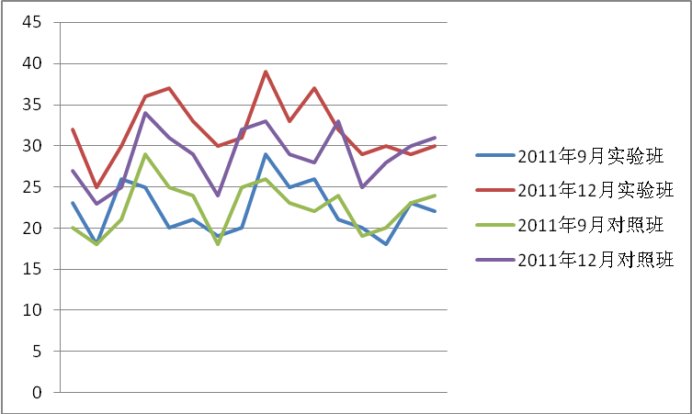
图4.1 语言

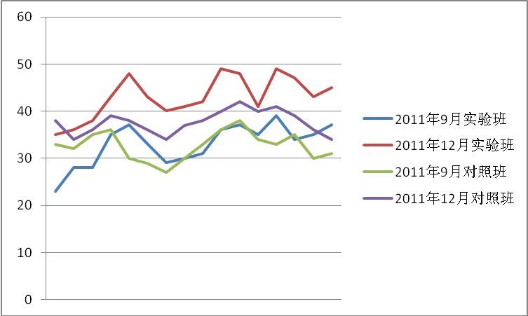
图4.2 认知
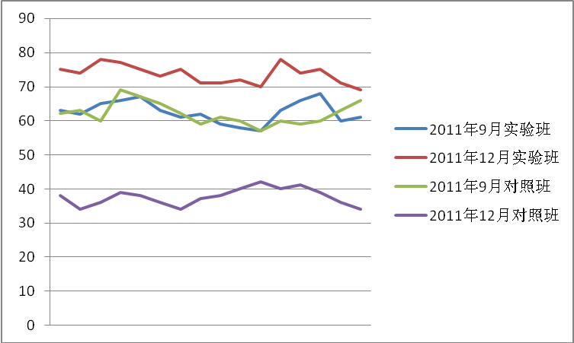
图4.3习惯

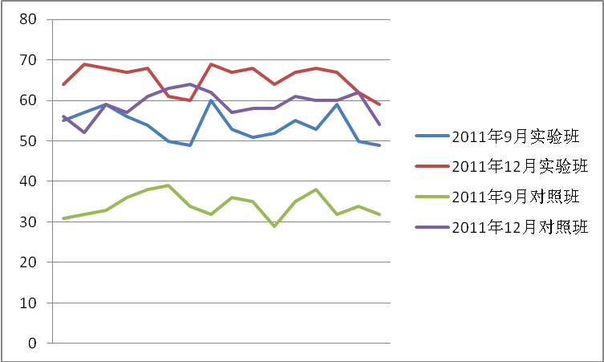
图4.4 社会
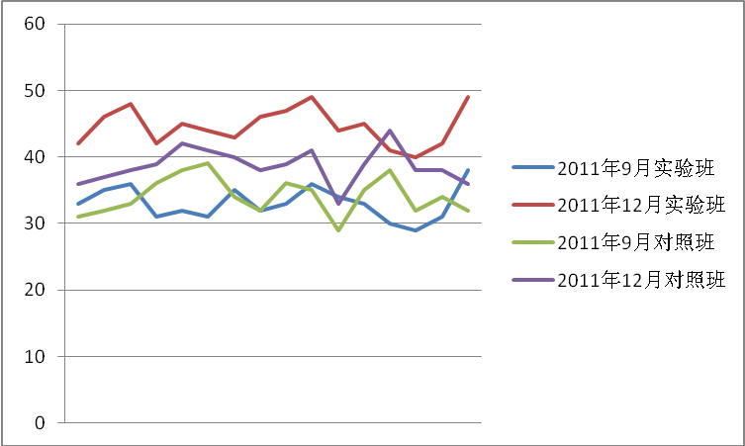
图4.5 健康和动作

表4.13 平均进步程度比较
班级 | 语言 | 认知 | 习惯 | 社会 | 健康和动作
对照组 | 6.3 | 5 | 5.3 | 5.6 | 4.6
实验组 | 9.8 | 10.1 | 11.1 | 11.6 | 11.5

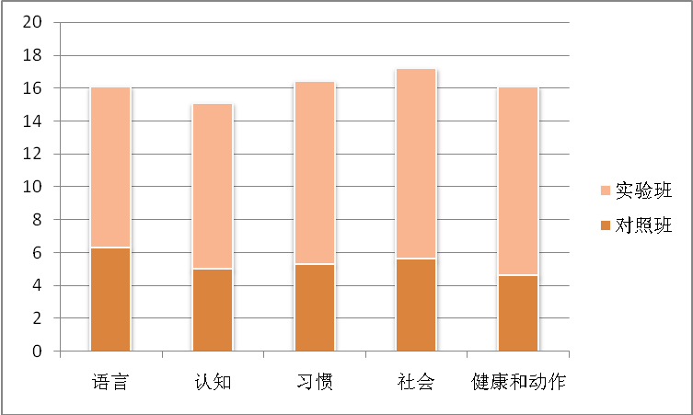
图4.6 平均进步程度比较
4.2.2.2 大年龄组实验班、对照班聋儿各单项能力发展水平的对比结果语言

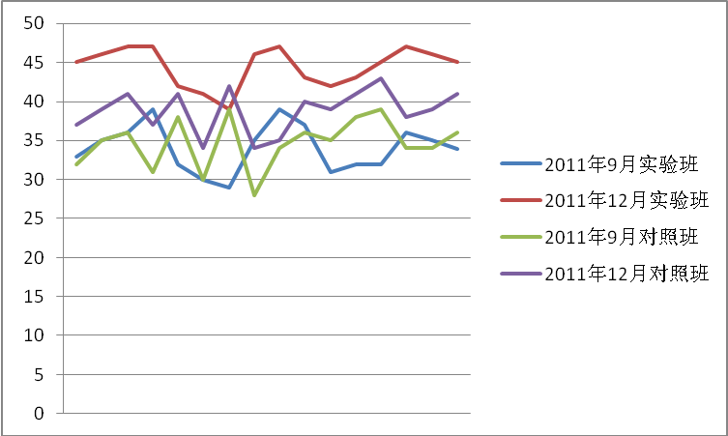
图4.7语言

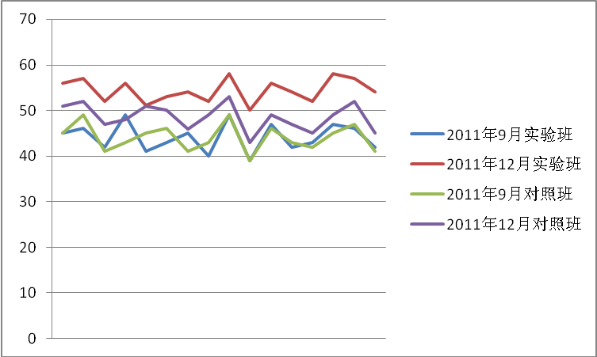
图4.8 认知

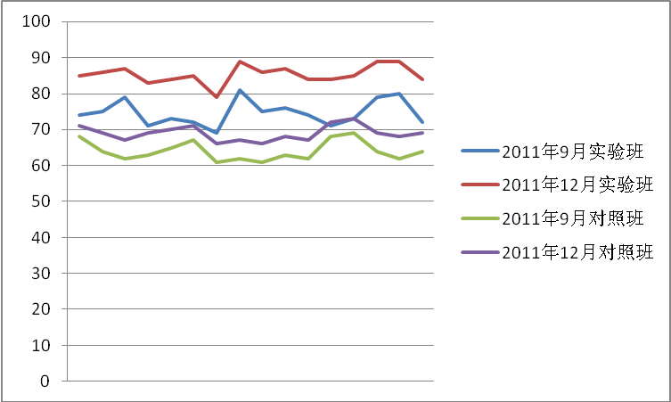
图4.9习惯

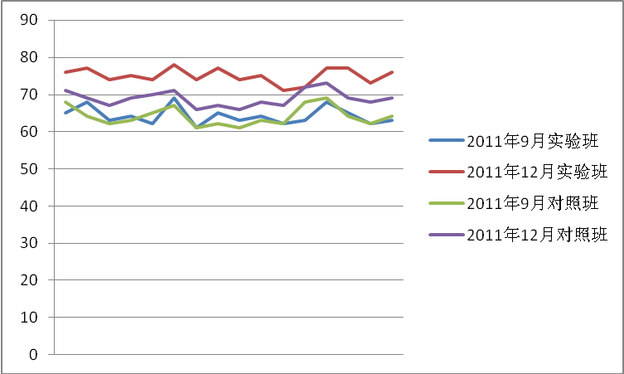
图4.10社会
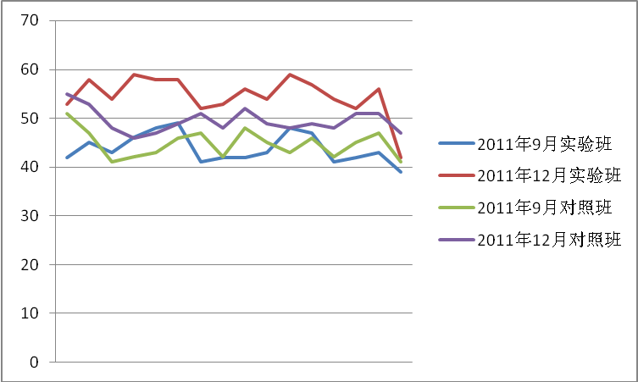
图4.11健康和动作
表4.14 平均进步程度比较
班级 | 语言 | 认知 | 习惯 | 社会 | 健康和动作
对照组 | 4.1 | 4.5 | 5.3 | 4.8 | 4.8
实验组 | 10.4 | 10.3 | 10.8 | 10.8 | 10.9

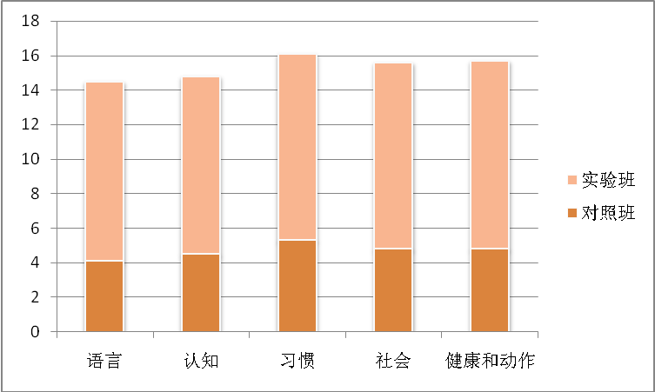
图4.12平均进步程度比较

4.3 讨论
从数据结果我们可以很清楚的看到，在多元智能理论指导下的康复训练中，聋儿可以更快的在全面发展水平上进行康复，从而更快的升入普通小学、普通幼儿园中，融入到主流社会。会以更快的速度深入到普通幼儿园和小学中，甚至深入到社会中。

第五章 多元智能理论对康复教学方法总结

5.1 在生活中培养儿童的数理逻辑智能
皮亚杰从“感觉运算期”发展到“形式运算期”的认知发展模式，或许重点是在描述“数理逻辑智能”方面的发展。皮亚杰有关数理智能发展的描绘，源于儿童与环境中的物体互动。数理智能的发展在皮亚杰对认知发展的程式中被认为是从“感觉运算期”到“形式运算期”研究的重点方向，他是在儿童与所处环境中的物体互动中得到数理智能发展的灵感的。
加德纳认为，数理逻辑智能是发现数字的内在含义，并能把“具体事物”转为“抽象符号”，再进行抽象事物的处理的能力。数理逻辑智能涉及许多构成要素，如数学计算、逻辑思维、问题解决、归纳和演绎推理、对模型和关系的辨别等。加德纳对数理逻辑智能的看法是，它主要表现为处理抽象事物的能力，是人们通过对数字的理解，将具体事物转化为抽象的符号表现出来的，组成这一智能的要素有很多，例如数学运算的能力，逻辑思维能力，解决问题的能力，归纳和演绎推理能力以及对模型和关系的辨别能力等。
数理逻辑智能的核心是发现问题和问题解决的能力。个体具有能够发现问题和解决问题的能力是数学逻辑智能的核心。问题解决的能力是指在实际生活中，能通过综合运用各种知识，根据事件的各种线索，推断事件发生的原因，并找到相应解决方法的一种能力。问题解决的过程往往需要推理、演绎、判断等多种思维能力，是对人综合素养的一种考验^{[19]}。正是由于问题解决能力的重要性、综合性和思维导向性，所以它常常被认为是数理逻辑智能中最核心的一种能力。所谓的数数能力、数学运算能力等，都是为问题解决服务的。

5.1.1 “数学知识=数理逻辑能力”的误区
儿童的数概念发展有着特定的规律。通常来说，期间，儿童对于数字还没有敏感性，更不用说将数字符号与实物对应起来了^{[20]}。儿童可能已经可以从1念到10，但事实上并不是成人所想象的“会念就会数”。对于这个年龄段的儿童来说，从1背到10和背一首儿歌的性质是完全一样的，只是一种语音的记忆而已。
对于这样的问题：“在船上有35匹马和10只鸭子，那么船长的年龄是多少?”很多儿童为了想出答案，马上着手运用自己的运算能力：35+10=45！事实上要解决这个问题，和题目中的数字是毫无关系的。在这里要特别说明的是，数学知识不代表问题解决的能力，更不代表数理逻辑智能。
问题解决能力需要随机教育。问题解决能力不能照本宣科，根据需要随机应变。问题解决能力是对知识的综合运用，是一种“看不见、摸不着、教不会”的能力。因而培养儿童的问题解决能力，要注重生活中的点滴培养。注意针对生活中的各种情况进行随机教育，都能培养儿童解决问题的能力。随机教育是在生活中随时根据儿童的发展水平和发展需要，为其提供相关教育的一种方法。这种教育方法化有形于无形，在托幼机构中可以灵活使用。如在准备吃饭的时候，可以请儿童来做值日，请孩子把汤匙发到每个小朋友的手里。对于一个3岁的儿童来说，将汤匙和人对应起来，可以学会蕴涵其中的等量概念。这种随机教育的方式，会让儿童获益良多。随机教育的方式不拘泥于形式和方法，对儿童教育会产生更有用的影响。

5.1.2 儿童数理逻辑智能的培养
(1)引导儿童细致地观察
观察是学习的基础。通过观察，儿童可以了解事物之问的联系，熟悉事件发生的过程，了解成人处理相关事件的方法。比如，教师可以引导孩子：“我们先看上面，再看下面。你看上面有……，中间是……，下面是……”或“我们看看，离我们最近的是……，再远一点是……，再远一点是……”在引导的过程中，可能儿童还没有办法理解上下、远近等关系，教师可以一边说一边用手指着对应的物体。
(2)鼓励儿童模仿
知识不一定都是要亲身体验的，间接学习可以节约大量的时间和精力。观察和模仿成人应对事件的行为，可以使儿童获得大量解决问题的经验。教师可以示范这样的行为：把球滚到桌子底下，然后用扫帚把球拨弄出来。儿童通过多次模仿，以后碰到球滚到桌子下面的时候，也会用扫帚把球拨弄出来。
(3)鼓励儿童多使用工具
的儿童大多还处于感觉运动阶段，或者刚刚脱离感觉运动阶段，他们的思维多多少少带有动作感知的特点。所以，儿童使用剪刀、绳子、棍子、锤子等工具，就更容易区分不同工具之间的差别，也更容易理解工具的作用。
(4)加强儿童对数的敏感
在日常生活环境中，加强儿童对数的敏感至为重要。当给儿童任何一样玩具或引导儿童观察周围环境时，可有意的告诉他们：“这是二个洋娃娃”，“这里有三棵树”等。在说到数字时可加强语气，以加强儿童对数的敏感。
(5)教儿童学会数数
跟儿童一起取东西或吃东西时，可顺便教他们数数。比如，让儿童教一数碗里的饺子有几个，外边马路上的石子有多少，玩具箱中的玩具有多少等。在生活中如果遇到跟儿童一起取东西或者吃东西的过程中可教导儿童用数数的方式。例如，吃饺子时让儿童数一下盘子中盛了多少个饺子，自己吃了几个还剩几个；帮忙拿来两个土豆；自己吃了多少根薯条等。
(6)让儿童玩数字游戏
在玩篮球游戏时，可为每个篮筐指定一个数字，然后让儿童排序或进行前后颈倒的排列，从而使儿童掌握并逐渐察觉数字的可处理性。在做游戏的过程中，也可引导儿童对数字进行排列顺序，从小到大排，从多到少排，从中间到两边排等，让儿童在排序的过程中体验数字的可处理性。

5.2 在空间和线条中培养儿童的视觉空间智能
视觉作为人类认识世界的一种方式，比语言符号更为古老。化石纪录显示，远在人类使用语言之前，视觉器官就已经高度发展。它是人类早期获得知识的重要工具。人类通过眼睛看世界的方式被称为视觉，它比语言符号起源的更早。科学研究化石记录显示，视觉器官是人类认识世界获取知识的重要工具，它比语言起源的更早。
视觉空间智能是获取、处理和呈现信息的基本方式。视觉空间智能包含了一些相关技能，包括视映象操作、心理图像、辨别、再认知、投射、复制内外心像空间理解、等。视觉空间除了有前、后、上、下等方位概念，还包含了操作心理图像、对视觉符号的辨别等能力。伴随着成长，每个儿童都可能拥有或表现出上述部分或全部技能。视觉空间智能是在获取信息后，进行处理并将其呈现出来的基本方式。主要表现在对视觉映像的操作，心理图像的产生，辨别认知等。视觉空间除了有前、后、上、下等方位概念，还包含了操作心理图像、对视觉符号的辨别等能力。随着成长，各器官的成熟，每个儿童都可能拥有这种智能并有所展现。

5.2.1 儿童的视觉空间智能表现
视觉空间智能发展良好的儿童，善于辨别特体的面貌、形状、颜色和细节。儿童在空间活动中能有效地操作大小物体。在感知和创造心理图像方面，儿童善于运用图片进行思维并能觉察细节，善用视觉影像来想问题。
视觉空间智能发展良好的儿童喜好以涂抹、绘画或模仿其他物体的形式来复制物品和制作立体作品。儿童会从不同的方式或新的观点看待物体，不仅看到某个形状，还可以看到周围的空间背景。儿童可以同时知觉到鲜明而细微的形态，可以创造出所接受到的信息的具体的或形象化的特征。儿童若是视觉空间智能发展良好，在很多方面都有良好表现，例如在感知心理图像方面，儿童善于抓住图片细节，理解图片包含的意义，并运用其想问题；在辨别事物方面，儿童善于观察事物的外观情况，什么颜色，什么形状等，在进行活动时能有效的利用各种不同形状的物体；在创作方面，儿童善于以绘画涂抹的方式来展现想要复制的物品；在看待具体物体方面，儿童善于全面的观察，以不同的方式和角度观察物体，不仅能看到物体的形态结构也能看到物体所处空间的背景是什么样的；在感知细节方面，儿童可以抓住细微的变化，将这种信息形象化具体化。

5.2.2 培养儿童视觉空间智能的途径与过程
视觉在促进儿童的心智发展方面起着重要的作用，其中“视觉化”是视觉空间智能的核心，因为这是人获得外界信息的主要渠道之一。是儿童感觉和知觉发展的重要时期。这个时期的儿童可借助于形状、颜色和声音来认识世界，因此创设一个视觉化的学习生活环境就显得非常重要。教师只要愿意投入时问和精力，就能创设出启迪儿童视觉活力的环境。提高教室的视觉效果的方式主要有：视觉空间智能的核心体现在“视觉化”上，视觉得到的信息能够影响儿童心智的发展，并且视觉是人类获得外界信息的重要途径。在儿童成长的过程中，要重视视觉、感觉和知觉的发展，这是空间智能发展的重要方面，儿童可以通过这些来表达对事物形状、颜色、大小以及各种声音的认知，因此引导儿童在一个视觉化的生活环境中学习会对其身心发展起到重要作用。教师只要将一部分重点放在视觉空间智能的培养上，就能营造出一个能够启发儿童视觉活力的氛围。提高教室的视觉效果可以通过以下方式实现：
(1)提供形象化工具
提供给儿童诱人的、可操作的材料，但必须是儿童有经验的工具，如黏土、画笔、颜料、滚筒、吸管等。
(2)设计教室展示区
为了避免儿童在视觉上产生不必要的重荷，可选择教室的特定空间作为展示美术作品、图片照片。所展出的美术作品能够满足儿童视觉发展的需要，也能够加强儿童对作品的相互交流，增多了丰富的视觉信息，提升儿童的视觉空间智能。
(3)丰富儿童的视觉刺激环境
在各种教室活动中，利用视觉环境刺激是一种让儿童沉浸于生活学习的重要的视觉组成部分。教师可展示复制的美术作品、照片、图表、地图或其他有利的刺激物。
(4)加强对儿童的视觉化培养
视觉化有助于儿童建构心灵图式和操作心像。教师有意识地使儿童借助视觉工具进行学习，将有效地确保他们的视觉化能力。
(5)点缀教室环境
只要设计得当，长椅、座椅或抱枕都可能成为深受儿童欢迎的教室辅助物品。在教室里放置彩色的织布或亮丽的地板垫，就如同展示美术佳作。还可布置墙报、图画、插花或盆景，或交互呈现不同物品，从而创设启迪儿童视觉活力的环境。

5.2.3 培养儿童与视觉空间智能关联的综合能力
与视觉空间智能关联的能力包括感知能力、创作能力、艺术能力、想象力和探索能力。所以，在强调视觉化的同时，可通过延伸视觉艺术学习活动来提高儿童的语言艺术或数学能力，培养儿童的视觉空间智能。为了提高儿童的语言和绘画能力，可在教室布置一些不同风格、色彩各异的抽象画，以渲染周围环境，在视觉上给儿童传递信息。也可给儿童准备多种作画材料，如各色的颜料、墨汁、纸团、毛笔、吸管、玻璃瓶、瓶盖、棉签、牙刷等。活动开始前，可由教师引导儿童观察这些抽象画，儿童通过观察不同角度的画面，用语言表达自己对画面内容的观点，形成儿童的一种初步的审美能力和视觉见解。教师可根据图画，用语言对儿童表述抽象作品的内容，激发儿童动手作画的欲望。教师还可根据儿童的意愿．为他提供物品材料让其进行创造。在儿童作画过程中，教师不必发表任何意见．而任凭儿童根据自己的设想、意图进行创作。儿童作画结束后，教师可将儿童创作的抽象画贴在墙上以供欣赏，并请儿童结合自己的想象，讲述自己的作品内容。为了提高儿童的语言和绘画能力，可在教室布置一些不同风格、色彩各异的抽象画，以渲染周围环境，在视觉上给儿童传递信息。活动开始前，首先教师要引导儿童观察这些抽象画，然后让其描述画面内容，儿童观察的角度不同描述的内容也会不相同，这样的引导过程会逐渐形成儿童一定程度上审美能力和独特的视觉见解。教师可用语言对儿童描述一副抽象绘画作品的内容，激发儿童根据想象力将其用画笔实现到纸上的欲望。教师还可根据儿童的要求为其提供物品材料让其根据自己的想象力任意进行创造。在儿童作画过程中，教师不给于任何意见和看法，允许儿童根据自己的想象和意图任意创作。儿童将画画好后交予老师，老师可根据需要将画张贴在墙上，并请作者描述自己的作品所要表达和展现的内容。

5.3 在生命的律动中提高儿童的肢体动觉智能
在儿童的身心发展过程中，肢体动觉智能为他们的其他智能发展打下了坚实的基础。这不仅是因为生命在于运动，还在于肢体动觉智能是儿童在生命的成长过程中最先得到发展的智能。对人脑的研究结果发现，与运动有关的大脑神经极为丰富，这些大脑神经又与视觉、听觉、记忆、思维和语言等密切相关。因此，肢体动觉智能的发展水平在很大程度上影响了儿童其他智能的发展。肢体动觉智能在儿童智能发展方面具有重要作用，他为其他各种智能的发展提供基础。运动是生命活动的良好体现，它出现在生命成长过程的最前端，经过长时间的发展，人脑中关于运动的神经十分丰富，它支配了人类的视觉、听觉、语言表达、思维等多方面的能力，因此肢体动觉智能的良好发展对其他智能发展产生很大程度上的影响。
肢体动觉智能是指巧妙地处理自身与物体的关系、善于调节身体各部的运动、支配自己身体的能力。在的儿童身上表现为：骨骼肌肉发展良好，喜欢用自己的肢体或手指做各种游戏，喜欢跑跳，动作灵活，身体协调能力强，能够很好地保持身体平衡。
肢体动觉智能有利于儿童的身体发展、智力发展、意志培养。与此同时，正确引导儿童肢体动觉智能的发展，能够帮助儿童很好地宣泄心理压力。而且在体能的发展中，儿童所表现出来坚强的毅力也是肢体动觉智能的良好体现。肢体动觉智能主要由三大部分构成：躯体运动；下肢运动，即大肌肉运动；手的运动，即小肌肉运动。
儿童每获得一项新的运动技能，他们在控制自己的身体和环境方面就增加一条新的途径。儿童运动技能的发展对其社会化发展也有着巨大的影响。随着儿童主动向教师寻求问候、拥抱的次数增多，教师表达爱意和与儿童玩耍的频率也在增加。某些诸如拨弄玩具之类的运动技能可以帮助教师与儿童进行更为有效的交流。儿童在展现新的运动能力时，他们表达愉悦的方式，会启动和触发其他对儿童行为具有鼓励作用的因素。这样，儿童的运动技能、情感性和社会性能力、认知和语言能力等就能得到共同发展。儿童在发展运动技能方面，途径多样，这样也加强了控制身体的能力。当儿童表现主动向他人问候，主动拥抱他人时体现了儿童在与人交流上积极地态度，这对社会的发展有促进作用。儿童与教师进行互动游戏是一种有效的交流方式，这是儿童表达内心愉悦情感的方式，也会带动其他儿童这样做。在这些交流过程中，不仅儿童的运动技能得到发展，很多相关能力也得到共同进步，例如社会性能力，认知能力，语言表达能力等。
研究发现，儿童获得的每一项新的运动技能，都是未来发展的促成因素。当运动技能作为一个系统在起作用时，每一项技能和其他技能相互配合，以便能对环境进行更为有效的探索和控制。儿童是以极具个人特征的方式习得运动技能的，他们通过独特的途径获得了运动技能。
早期的运动技能就如心理发展中的其他智能一样，是环境和遗传之间复杂的交互作用的结果。虽然遗传奠定了变化发展的主线，但是儿童平时的经历却对技能获得起着重要的作用。因此，学前教育工作者应该创造良好的环境，让儿童在日常生活中获得更多更好的运动能力，以此提高他们的肢体动觉智能。

5.4 在自信的心理状态中培养儿童的内省智能
内省智能是指认识、洞察和反省自身的能力，表现是能够正确地意识和评价自身的欲望、个性、情绪、意志和动机，并在正确的自我评价和自我意识的基础上形成自制、自律和自尊的能力。
一个具有良好内省智能的儿童，对生活据有积极的太度，对周围的人和事物都充满好奇，并富于探索精神。这些都与他们将来在社会生活中取得成功，成为一个卓越的人有着密切的关系。儿童的自我评价能力弱，因此需要教师正确引导和互动，使儿童对自身有较客观的了解，拥有良好的内省智能，教师要扮演适当的评价者的角色，让儿童在恰如其分的评价中修正和完善对自我的认识，持有适度的自信。
教师如何培养儿童良好的内省智能呢?其关键在于教师要善于发现儿童的长处，及时进行赏识教育。

5.4.1 要善于营造良好的人际环境
良好的人际环境是培养儿童内省智能的第一要素。营造良好的人际环境的关键在于：一是创建一个支持、欣赏、和谐、温馨的精神环境。托幼机构中的师生和谐关系会使儿童如沐春风，教师对儿童的师生之爱有利于儿童从小感受到爱的熏陶，学会去爱家人、爱别人。这种和谐关系以民主平等的态度为基础，教师应多从儿童的角度去考虑问题。言传身教将有利于儿童掌握人际交往的技巧，在社会中与他人形成良好和谐的人际关系。二是发送带有慈爱、鼓励的积极信息。在在日常生活中，注意给儿童发送充满爱心、积极鼓励的信息，这将会满足儿童的心理需要。这种早期心理满足有利于儿童在今后的生活中与别人建立亲密的感情联系，能恰当地进行自我评价，顺利地与其他人交往。
要想培养儿童内省智能，必须让儿童具有良好的人际环境。关于营造良好的人际环境有两个关键点：一是精神环境的健康。幼儿园中老师采用什么样的态度对待儿童会使儿童产生不一样的感受，若老师和蔼可亲则学生如沐春风，教师对儿童的师生之爱有利于儿童从小感受到爱的熏陶，学会去爱家人、爱别人。这种和谐关系以民主平等的态度为基础，教师应多从儿童的角度去考虑问题。言传身教将有利于儿童掌握人际交往的技巧，在社会中与他人形成良好和谐的人际关系。二是发送带有慈爱、鼓励的积极信息。在在日常生活中，注意给儿童发送充满爱心、积极鼓励的信息，这将会满足儿童的心理需要。这种早期心理满足有利于儿童在今后的生活中与别人建立亲密的感情联系，能恰当地进行自我评价，顺利地与其他人交往。

5.4.2 要和儿童建立合适的师生关系
合适的师生关系的建立有下述几种方式：一是要以具有人情味的亲情为基础点；二是尊重儿童的人格和权利；三是尊重儿童，给儿童自我发展的空间；四是耐心听取儿童的倾诉。在培养亲情方面，教师最好能做到每天都温柔的爱抚和拥抱儿童，主动要求和他们一起游戏。同儿童说话时注意语调和语速，选择温柔缓慢的方式，最好能蹲下来是眼睛与儿童的眼睛平视。这样做是为了与儿童建立亲密稳定的情感联系。教师要对儿童给予重视，把儿童看作是一个具有独立人格的个体，尊重儿童的爱好，给他一定的自主权利。注意给儿童提供一个属于他自己的自由空间，给他更多独立思考的机会。放手让儿童独立从事活动，也可以使儿童对自己的实际能力有所了解，知道自己能做哪些事情，不能做哪些事情，从而对自己有完整的客观认识。教师应每天抽几分钟时间与儿童谈话。在聆听儿童倾诉时要全神贯注，耐心地听完，并对儿童谈及的内容进行正确的引导．这样才能与儿童进行情感的交流。当儿童想对教师讲述某件事情时，教师要注视着儿童，耐心听儿童讲完。尽量做到让儿童独立思考问题，给予一定的空间和自由，不批判，不打压，也在一定范围放手让其从始至终独立的完成一件事，即使遇到困难也不要给予任何帮助，让儿童在这个过程中认识到自身能力可以到达什么程度，哪些事是可以自己独立完成的，哪些事需要别人的帮助才能完成，对自身有一个客观的评价。当儿童与教师谈话的过程中，教师应该认真聆听，温柔的注视儿童的眼睛，注意儿童的心态变化，对谈话内容做正确引导，及时发现儿童的不良情绪，注重加强与儿童的情感交流。

5.5 在温馨的氛围中培养儿童的人际社会智能
儿童在进行人际社会互动的过程中，会渐渐地知道外面的世界是由不同的人组成的，每个人都有自己的独特之处。在跟教师和同伴交往时，他们慢慢懂得需要根据对方的情绪来调节自己的行为，选择最有效的交往方式。在与人交往的过程中，儿童会逐渐认识到不同的人有不同的相处方式，在选择交往方式上应当引导儿童判断对方的情绪来做出恰当的回应。
人际社会智能是指了解他人的心情、期待和洞察他人内心的能力。人际社会智能良好发展的人比较善于与人交往，往往容易得到他人的信任和喜爱，愿意与他人分享果实并且同情和理解别人。儿童在这方面体现在喜欢与人接触，能对别人的产生的表情、动作和语言进行分析并作出相应的反应，能够愉快的与他人交流，并有一定的模仿能力，也愿意去主动帮助有困难的人。这些能力对儿童将来的人际交往发展有很大的推动作用。
人际社会智能发展较好的儿童，与他人接触的过程中很容易得到信任并建立信任关系，得到向别人学习的机会，并以此促进其他智能的发展。一旦与他人建立了良好的互动关系，儿童就会因此产生积极的态度从而促进良好性格的形成。这对儿童形成健康人格打下良好的基础，也为今后的生活和事业提供有利条件。

5.5.1 具有良好人际社会智能的儿童的特点
一个具有良好的人际社会智能的儿童，往往具有较高的他人意识，也就是较为关注别人，并能对自己的社会角色有所把握。具体说来表现在以下几个方面：
(1)能够关注和体谅其他小朋友
当看到别的小朋友难过伤心或遇到困难时，会用温和的目光与那些小朋友对视，当有伙伴流泪时还会主动掏出手绢帮助小朋友擦眼泪，并会用温和的话语安慰他们或邀请他们一起玩。
(2)能够主动与其他小朋友交往
在公园或幼儿园碰到小朋友，会主动邀请其一起玩。在玩的过程中，扮演主角，善于领导其他小朋友，表现出具备组织能力和指挥才能。
(3)能够解决与其他小朋友的冲突
当与其他小朋友发生冲突后，比如争夺玩具的冲突等，往往在安静了一段时间后能积极的采取策略来平息冲突。能够将人际社会智能良好展现的儿童，不是逃避与其他小朋友接触，而是在接触的过程中将冲突很快地化解。能够采取有效方法解决问题是儿童发展人际社会智能的重要途径。
(4)能够积极地与其他小朋友合作
在集体活动中，有良好人际社会智能的儿童往往勇于承担责任，积极地与其他小朋友进行分工合作。在“办家家”等角色游戏中，经常会扮演照顾他人的角色，与其他小朋友有良好的分工合作。人际社会智能发展良好的儿童在集体活动中会扮演勇于承担责任的角色，能够主动积极的分担一部分工作。在“过家家”这样的角色游戏中通常选择扮演照顾他人的角色，积极配合同伴完成游戏程序。
当然，儿童具有上述良好的人际社会智能，并非天然形成，也并非一蹴而就。其形成的关键之处在于寻常时刻的良好师生关系和同伴关系，这些关系对儿童形成良好的人际社会智能有着直接影响。当然，儿童并非与生俱来良好的人际社会智能，这需要在生活中各种关系的培养，良好的师生关系、朋友关系、同学关系都是促进人际社会智能形成的条件。

5.5.2 儿童的人际社会智能培养
在日常生活中，要注重根据儿童的心理发展特点，利用周围的环境和人际关系来为他们创设各种条件，以此培养他们的人际社会智能。
首先，要为他们创设积极的人际关系环境。积极的人际关系环境是指教室里充满温馨快乐的氛围。在与儿童的接触中，学前教育工作者能用口头语言、表情语言和肢体语言来鼓励和支持儿童。在这样的人际关系环境中，儿童会耳濡目染，感受到更多的积极情感。长此以往，儿童也会用同样的态度和方式去对待别人，特别是小伙伴。
其次，在生活的各个场景中都注意培养儿童的社交礼仪。每天来园之际，只要遇见其他人，都要提醒儿童向别人问好。当儿童接受了别人的服务或好意后，要敦促儿童表示感谢。这样的问候和感恩应成为儿童的一种习惯。当儿童长大成人后，就会很自觉地向他人打招呼或说谢谢，而这正是获得良好的人际关系的重要条件。
再次，为儿童与其他同伴接触和合作提供更多的机会。只要有机会，就要尽可能创造条件，让儿童和周围的同伴相处，一起游戏，让儿童能够深切地体验到与同伴合作的乐趣。要想培养儿童的人际社会智能，需要了解儿童自身的心理发展特点结合生长的环境和所处的人际关系，为他们创造各种有利条件来是人际社会智能得到发挥。总结有三个方面的注意事项：
一是要为他们营造一个较为积极的人际关系环境。对于如何鉴别怎样的人际关系才是积极的，举例说明，当教室里同学相处间充满和谐快乐的气氛时；在对儿童行为认可时，教师用各种方式鼓励并支持，像口头上，表情上，肢体上的鼓励都会对儿童的人际社会智能的发展造成影响；处于积极的人际关系环境中，儿童自身也会发生变化，在内心上感受到更多的积极情感从而带动人际社会智能的提高。耳濡目染，处于这样环境中的儿童也会采用同样方式对待身边的人，特别是小伙伴。
二是要注意在儿童生活的每个场合中都要重视社交礼仪的培养。例如儿童每天进入幼儿园的时候，对路上遇到的其他人都要提醒儿童用礼貌用语向其问好。当儿童受到了他人的帮助后，要及时提醒儿童对其表示感谢。长期的灌输这样的问候和感谢会演变成儿童生活中的一种习惯模式存在。在儿童以后的成长过程中就会自然而然的向他人打招呼或表示感谢，而这正是获得良好的人际关系的重要条件。
三是要尽量为儿童创造更多的机会去和其他伙伴接触和合作。这样做的好处是可以让儿童深切的体会到与别人沟通和合作带来的乐趣，因此只要有机会，就要尽可能让儿童和小伙伴相处沟通，一同做游戏，允许儿童参加集体活动。

5.6 在阳光和空气中培养儿童的自然观察智能
太阳不是照在我们身上，而是照在我们心里；河水不是从我们身旁流过，而是在我们体内流淌。当儿童能够尽情享受阳光，沐浴在和煦的春风中，惬意的感觉就会促使他们增强对自然的热爱和对自然的探索。
自然观察智能是指了解自然界中不同类型、关系和相互之间联系的能力。具有自然观察智能的人，是能够认识自然界的各种动植物及其差别，能卓有成效地运用自己的这种能力的人。表现在儿童的身上，主要有喜欢在户外自然的环境中游戏，对小虫、小鸟等小动物有很大的兴趣，也喜欢看树、花等自然景物，对自然的变化很敏感等。
良好的自然观察智能将会促使儿童对周围事物和现象感兴趣，有旺盛的好奇心和求知欲。与此同时，还促使儿童善于运用各种感官，动手动脑，去探究问题，并能运用适当的方式交流探索的过程和结果。自然观察智能高的儿童，知道爱护动植物，积极关心周围的环境，主动亲近大自然，珍惜自然资源，有了环保意识的萌芽。

5.6.1 良好的自然观察智能儿童的特点
儿童如具有良好的自然观察智能，往往会有下述几个方面的特征：喜欢收集石头、叶子、花、贝壳和羽毛等；乐于寻找与大自然有关的声音；喜欢去动物园；爱给小鸟及其他小动物喂食；爱收集和野生动植物及大自然相关的各种小贴画、图片、小雕像、玩具动物等。

5.6.2 儿童自然观察智能的培养
培养儿童自然观察智能的途径很多，最重要的就是让他们能在自然的环境中，以充满好奇的心态去探索自然世界。
（1）加深儿子对自然的感受
可以让儿童把大地或户外当作教室，去户外呼吸新鲜空气，听听大自然的声音，感受脚下松软的泥土，与动物、小虫子及植物有更多的接触。
(2)让儿童有一双善于发现的眼睛
经常带儿童到户外或公园，摄入儿童眼帘的动物或植物等都指点给儿童看，并有耐心地陪儿童对这些自然的景象、动植物进行仔细的观察和大胆的探索。久而久之，就能使儿童有一双发现的眼睛，可以对自然事物表现出极大的热情。
(3)让儿童运用多种感官来感受自然
当儿童置身自然的环境中，可以引导他们用多种感觉器官来感受自然。比如，白天带儿童观察日光在树叶婆娑里时而显现的时候，可以让儿童在日光下玩追逐自己影子的游戏，也可以引导儿童伸手去触摸树叶，感受树叶的质感。这样的活动可以增强儿童对光与影的兴趣，也可以增强儿童对植物的兴趣。
(4)让儿童有更多与自然接触的机会
可以让儿童种植花草、管理花园和蝴蝶园、给小动物建窝，设计一些循环活动，也可以开展表现动物行为和植物生长等的角色游戏，通过触觉、嗅觉和听觉等各种感觉器官来接触自然、感受自然。

参 考 文 献
[1] [美] H 加德纳著，沈致隆译，多元智能，新华出版社，1999 年版
[2] [美]James Bellanca Carolyn Chapman Elizabeth Swartz 著，夏惠贤等译，多元智能与多元评价运用评价促进学生发展，中国轻工业出版社，2004
[3] [美]James Bellanca Carolyn Chapman Elizabeth Swartz 著，夏惠贤等译，多元智能与多元评价运用评价促进学生发展，中国轻工业出版社，2004
[4] 《多元智能理论在初中生物课堂教学中的应用》陈玥,2005年,沈阳师范大学
[5] 李术.论全纳教育中的家长参与.中国特殊教育,2004

致 谢
在这篇毕业论文完成之际，在感到欣慰的同时，我首先想到的就是感谢，感谢我的指导老师杨继平教授，几个月来老师作为我的导师对我的论文悉心指导循循善诱，从他身上我学到了很多东西，导师严谨的治学态度和认真负责的办事作风以及宽容和蔼的待人都给我留下了深刻的印象，让我受益匪浅，写这篇学位论文的过程中老师给予我很多宝贵的意见和帮助在此向指导老师深表谢意。
同时感谢学院的其他老师，他们几年来的传道授业解惑使我学到知识的同时也明白很多事理，谢谢他们给我的支持和帮助，还有我们班亲爱的同学，我们一起同甘共苦，互相帮助，你们是我前进路上的动力。虽然几年的时间并不长，但与你们在一起的日子充满了快乐和温馨，谢谢你们给我的帮助和关怀，相聚短暂却伴我到永远！
在这里，我还想特别感谢我的父母，他们的爱给予我无比的力量、信心、动力和勇气去面对成长路上的一切困难。我想把我的成功和一点一滴的进步都与他们一起分享，所以毕业论文完成之际，我要对他们表示由衷的感谢！
再一次的谢谢大家，谢谢所有关心和帮助过我的人！

个人简况及联系方式
个人简况：
姓名：张桢 性别：女 籍贯：山西宁武
个人简历：
2002.9～2006.7 合肥工业大学
2006.12～今 山西省聋儿康复教育中心
2009.9～今 山西大学
联系方式：
电话：13485369691

承 诺 书

本人郑重声明：所呈交的学位论文，是在导师指导下独立完成的，学位论文的知识产权属于山西大学。如果今后以其他单位名义发表与在读期间学位论文相关的内容，将承担法律责任。除文中已经注明引用的文献资料外，本学位论文不包括任何其他个人或集体已经发表或撰写过的成果。

作者签名：
20 年 月 日

学位论文使用授权声明

本人完全了解山西大学有关保留、使用学位论文的规定，即：学校有权保留并向国家有关机关或机构送交论文的复印件和电子文档，允许论文被查阅和借阅，可以采用影印、缩印或扫描等手段保存、汇编学位论文。同意山西大学可以用不同方式在不同媒体上发表、传播论文的全部或部分内容。
保密的学位论文在解密后遵守此协议。

作者签名：
导师签名：
20 年 月 日

